2020 YILI
AYANCIK BELEDİYE BAŞKANLIĞI FAALİYET RAPORU

(01.01.2020 – 31.12.2020)

ÜST YÖNETİCİ SUNUŞ (BELEDİYE BAŞKANI ) :

B E L E D İ Y E :

Kuruluşu : Sadece ilçe merkezinde bir Belediye teşkilatı olup, 1910 yılında kurulmuştur.

AYANCIK İLÇESİNİN GENEL TANIMI

Batı Karadeniz coğrafi bölgesinde yer alan Ayancık İlçesi ; kuzeyde Karadeniz, Güneyde Sinop İli Boyabat İlçesi ve Kastamonu İli Taşköprü İlçeleri, Batıda Sinop İli Türkeli İlçesi ve Doğuda ise Sinop İli Erfelek ilçesi ile çevrilidir. İlçenin İl ile olan bağlantısı 55 km’lik sahil karayolu ile sağlanır.
İlçenin toplam arazisi 86.600(Ha) olup, yüzölçümü 866 km2 ve rakım 10 m’dir. İlçe merkezi 202 metre yükseklikteki “Maltepe “ve “Ayantepe” ile deniz arasında Ayancık Çayı vadisinde kurulmuştur. İlçe adını ayan tepesinden almıştır.
İlçemiz sınırlı ve toplam 94.500(Da)büyüklükte tarım arazisine sahiptir. Tarım arazilerin büyük bir kısmı eğimli, çok az bir kısım arazide vadi yataklarındaki küçük düzlüklerden ibarettir.
Buna karşılık toprak yapısı itibari ile killi ve kalkerli bir karaktere sahip bulunduğundan orman ürünlerinin yetişmesi son derece elverişlidir. Bölgede çok zengin çam köknar, meşe ,gürgen, kayın, dişbudak, karaağaç, kavak türleri ile özellikle çangal ormanları ”ağaç denizi” olarak nitelendirilir.
Yeşilin her tonunu bu ormanlarda görmek mümkündür. Kıyı şeridinde çeşitli ağaç türlerinden oluşan bitki örtüsü içine yer yer Akdeniz bitkilerine de rastlanır. Güneye inildikçe iklim kuraklaşmaya başlar ve bozkır bitkileri görülür.
Akgöl yapay bir orman gölüdür. Bunun dışında doğal ve yapay gölü bulunmamaktadır.
Ayrıca İstifanda bulunan Usta burnu Balıkçı Barınağı doğal güzellikleri ile ilçemize ayrı bir güzellik katmaktadır.
Bugün ilçemiz 12.814 nüfusu ile 5 ana mahalden ve 71 adet köyden oluşmaktadır. Bu mahalleler:

- Merkezin ve yapılaşmanın yoğun olduğu YALI MAHALLESİ
- Kereste fabrikasının bulunduğu DENİZCİLER MAHALLESİ
- Ayancık çayının batısındaki ÇAYİÇİ MAHALLESİ
4. Doğuda CEVİZLİ MAHALLESİ
5. Ayancık çayının güney batısındaki BEŞİKTAŞ MAHALLESİDİR:

2020 yılına esas olmak üzere “ Kamu İdarelerince Hazırlanacak Faaliyet Raporları Hakkında Yönetmelik “ kapsamında düzenlenen işbu FAALİYET RAPORU ‘n da temel mali göstergeler, birimler bazında yönetimin performans yapısı, Mali Kaynakların yeterli-yetersiz
oluşu, personel yapısı ve öngördüğümüz hizmetlerin hayata geçirilmesinde mali ve hizmete dair yapıyı ele almaktadır.

I- Genel Bilgileri :

A- Misyon ve vizyon; (stratejik plan bulunmadığından açıklama yapılmamıştır.)
B- Yetki, Görev ve Sorumluluklar ; Temel kanun 5393 sayılı Belediye Kanunu olmak üzere ilgili kanunlar, tüzükler, yönetmelikler ve genelgelerle yetki sınırları belirlenmiş olup, işbu mevzuatla yetki, görev ve sorumluluklar tayin ve tespit edilmiştir.
C- İdareye ilişkin Bilgiler ;

1- Fiziksel Yapı :

Hizmet Binası ve Lojman Durumu : İlçemiz yalı mahallesi Cumhuriyet meydanındaki Betonarme 3 katlı kaloriferli hizmet binasında 1988 yılından beri hizmet vermekte olup, şimdilik ihtiyacı karşılamaktadır. Muhtelif 69 adet işyeri, 5 adet sezonluk park olmak üzere toplam 74 adet bulunmaktadır.
Sosyal ve Yardımcı tesisler :

- Apart Otel ve lokanta : Gazhane cad. üzerinde olup, yazlık ve kışlık olmak üzere 2 adet düğün salonu, mutfak kısmı faaliyette olup; Öğretmenevi’ne Temmuz 2017 tarihi itibariyle protokolle kiraya verilmiş, Haziran 2019 ayı sonu itibari ile geri alınmıştır.
- Eski Hizmet Binası : Cumhuriyet meydanında restore edilmiş olup, emekliler ve yaşlılar sohbet evi ile kütüphane olarak hizmet vermeye başlamıştır.
- Hamam-Sauna :Yüksek Öğrenim Kredi ve Yurtlar kurumuna kiralanmıştır.
- Otobüs Terminali : Şehir girişinde olup,10 adet yazıhane ve sosyal tesisleri faaliyet vermektedir.
- Halı saha :Belediyemizce 01.12.2014 tarihinde 9 yıllığına kiraya verilmiş olup 30 Kasım 2023’te sona ermektedir.
- Atölye :Belediyenin ihtiyacı olan tamir bakım ve sıcak demir atölyesi olarak hizmet vermektedir.
- Olimpik Kapalı Spor Salonu : 500 kişilik Olimpik Kapalı Spor Salonu inşaatı tamamlanmış olup, Protokolle Gençlik Spor İl Müdürlüğü tarafından hizmet vermektedir.
- Belediye Kültür Merkezi :Belediyemiz tarafından onarım çalışmaları tamamlanmış olup; Kültür ve Sanat Merkezi olarak 600 kişilik kapasite ile hizmete açılmıştır.
- Stadyum : İlçemiz şehir stadyumu % 100 seviyesinde tamamlanmış olup; Gençlik Spor İl Müdürlüğü tarafından hizmet vermektedir.
- Eski Cezaevi : Belediyemize tahsis edilen eski cezaevinde restorasyon çalışmaları bitmiş olup, tahsis edilen bina sinema-cafe ve toplantı salonu olarak tamamlanıp hizmete açılacaktır.
- Yazlık Düğün Salonu : Belediyemizce yapımı tamamlanan yazlık düğün salonu, Stadyum yanında Haziran 2017 tarihi itibari 9 (Dokuz) yıllığına kiraya verilmiştir..
- Tekstil Binası : Yapım aşaması tamamlanmış 2021 yılında işletmeye kiraya verilecektir.
13-Çamurca Sosyal Tesisleri : 2020 yılı içerisinde yapımı tamamlanmış olup, işletme faaliyetlerine hazırdır.

2- Örgüt Yapısı :
Belediye Meclisi
Belediye Encümeni
Belediye Başkanlığı, bağlı Müdürlükler ve Amirlikler:
- a) Belediye Başkan Yardımcısı (Memurluktan)
- Yazı İşleri Müdürlüğü
a) Evrak Kayıt ve Evlendirme Memurluğu

- Mali Hizmetler Müdürlüğü
- Emlak servisi
- Su tahakkuk servisi
- Bilgi işlem servisi
- Sigorta sicil servisi
- Ambar memurluğu
- Tahakkuk servisi
- Gelir servisi
- Tahsilât

- Fen İşleri Müdürlüğü
- Ayancık Su Kanalizasyon servisi
- Yol Kanalizasyon servisi
- Atölye
- Park ve Bahçeler
- Zabıta Amirliği( vekâlet edilmekte)
- Temizlik servisi
- Destek Hizmetleri Müdürlüğü
- İmar ve Şehircilik Müdürlüğü
- Kültür ve Sosyal İşler Müdürlüğü
- Muhtarlık Müdürlüğü (vekalet edilmekte)
- İtfaiye Amirliği
- Veteriner İşleri Müdürlüğü
- Mezbahane
- Hayvan Bakım ve Rehabilitasyon Merkezi

3- Bilgi ve Teknolojik kaynaklar ;

Belediyemiz bütün servisleri ile oturmuş bir düzeni ve yerleşik Meslek kültürü birikimini yaratmış olup, bunu hizmet noktasında değerlendirmektedir. Teknolojik imkânlar hususunda ise hizmet binası bilgisayar teknolojisi ile hemen hemen bütün birimleri donatılmış olup, buna önem verilmiştir. İletişimin diğer araçları da en uygun şekilde kullanılmaktadır. Araç-gereç ve diğer donatılar alanında bir eksiğimiz olduğu söylenemez ancak teknolojideki hızlı gelişme karşısında kullanılan araç ve gereçler eski konumuna geçmektedir. 3 adet dizüstü bilgisayar, 49 adet komple Bilgisayar, 27 adet Lazer yazıcı, 2 adet nokta vuruşlu yazıcı, 8 adet çok fonksiyonlu fotokopi makinası, 1 adet server bilgisayar donatısı bulunmaktadır.

Araç-Makine Parkı ve Teçhizat Durumu :

Araç parkımızda: 1 adet damperli kamyon, 3 adet cenaze aracı(1 adet.sosyal hizmet amaçlı), 2 adet itfaiye aracı ( 1 ad. arasöz), 6 adet binek araç, 3 adet pikap kamyonet çift kabin, 3 adet kazıcı-yükleyici kepçe, 1 adet kompresör, 2 adet traktör, 3 adet çöp kamyonu, 3 adet motosiklet, 1 adet et nakil aracı, 1 adet lastikli, 1 adet paletli ekskavatör kepçe, 2 adet kombine kanal açıcı, 1 adet semi treyler, 1 adet dorse, 1 adet Tır, 1 adet silindir, 1 adet greyder, 1 adet yol süpürme aracı ve 1 adet mini çöp aracı bulunmaktadır.

4- İnsan Kaynakları ;

Personel Durumu : 657 sayılı yasaya tabi olarak ;

KADRO SINIFLARI | DOLU | BOŞ | TOPLAM
G.İ.H. | 22 | 46 | 68
T.H. | - | 16 | 16
A.H.S. | - | 1 | 1
S.H. | 1 | 4 | 5
Y.H. | 1 | 2 | 3
GENEL TOP. 24 69 : 93

Sürekli İşçi : 27
Kısmi Zamanlı Sözleşmeli : 1 kişi Sözleşmeli Avukat.
Tam zamanlı sözleşmeli : 7 kişi ( 3 kişiTekniker,3 kişi mühendis, 1 kişi Ekonomist).

Zaman içersinde mevcut kadro yapısı (işçi-memur) emeklilikler, istifa, nakil v.b. nedenlerle boşaldığında öngörülen hizmetleri hayata geçirme noktasında sorunlarla karşılaşılmakta, kadronun önemli bir kısmı bugün için nicelik açısından vardır ancak nitelik olarak zayıf konuma gelmiştir.

5- Sunulan Hizmetler :
İlçemiz Belediyesince yol, su, kanalizasyon ve yağmur suyu altyapı hizmetlerinin bakım ve onarımının rutin olarak yapılmakta, İlçemiz su ihtiyacının tamamı Karakestane kaynak suyu ve ilçe merkezinde bulunan keson ve diğer su kuyularından Belediyemizce karşılanmakta, Belediye Mezbahasında Veterinerimiz kontrolünde halkımızın sağlıklı ve temiz et yeme imkanı sağlanmakta, Haftalık Pazar yeri Zabıta kontrolünde hizmet vermekte, İmara ve kentsel gelişmeye uygun yapılaşma İmar ve Şehircilik Müdürlüğünün teknik elemanlarının denetiminde yürütülmekte, kaçak yapılaşmanın önüne geçmek için Zabıta ve İmar işleri rutin kontrollerini yapmakta, İmar kanunun 18. madde uygulaması dönem dönem yapılmakta olup düzgün yapılaşmanın önü açılmaktadır. Veterinerlik ve Zabıtanın ortak ve İlçe Tarım Müdürlüğünün teknik elemanları ve Çevre Sağlık Elemanlarının müşterek denetimleri ile esnafın denetimi yapılmakta, İşyerlerinin ruhsatlandırılması, Evlendirme Memurluğu nikâh hizmetleri, belediye mezarlığının bakım ve onarımı ve yeni mezar yerlerinin planlanması, fakir fukaranın yakacak ihtiyacı ve kanunlarla verilmiş birçok hizmet sunulmaktadır.

6- Yönetim ve iç kontrol sistemi ;
Belediye iş yürütümü olarak hizmetlerin denetimi aktüel olarak Başkanlığımca yapılmakta olup, Her yıl kurulan Denetim Komisyonu ile de gerekli denetimler bugüne kadar yapılmıştır.
D- Diğer Hususlar :

II- AMAÇ VE HEDEFLER :

A- İdarenin amaç ve hedefleri ;
Belediye hizmetlerinde hizmet odaklı, katılımcı ve öncelikler tayin edilerek en hızlı şekilde zorunlu hizmetleri ve vaat edilen hizmetleri gerçekleştirmektir. Bu cümleden hareketle hedef ise; ilçemizin kalkınmasına yardımcı olmak buna göre alt yapı ve üst yapı, kentsel dönüşüm, çevre, sağlıklı yaşam, sosyal-kültürel, ekonomik olarak politikalar geliştirerek ilçemizin modern ve yaşanabilir kentler seviyesine ulaştırmaktır.

B- Temel politikalar ve öncelikler ;

Belediye Başkanı genel değerlendirmesi:

Çağdaş ve yaşanabilir bir kente ulaşmanın ancak, sürekli ve eksilmeyen bir çalışma gayreti ile mümkün olabileceğinin bilinci ile hizmetlerimize devam ediyoruz. Bu bilinçle, ilk günkü enerjimizi sizlerden aldığımız destekle bugün de yaşıyoruz. Belediye yönetimi olarak reel ve genel kaynaklarımızı kullanarak ilçemizi ve bu ilçeyle aidiyet duygusu içinde olan tüm hemşerilerimizi her anlamda daha yaşanabilir bir Ayancık’la buluşturmak için düşünüyor, planlıyor ve elimizden geldiğince hayata geçirmeye çalışıyor, hep daha iyisi için ilk günkü heyecanla çaba gösteriyoruz.

Gerek şehircilik anlamında gerekse de Sosyal, sportif, kültürel, ekonomik ve siyasal yaşamda ilçe halkımızın beklentilerini yakinen biliyor ve bu beklentileri en üst noktada karşılayabilmek; kısa, orta ve uzun vadeli proje ve yatırımlarımızla ilçemizi daha da yaşanabilir bir noktaya taşımak, ilçe halkımızın refah ve huzurunu tayin ederek ilçemizi yaşadığımız coğrafya içerisinde cazibe merkezi haline getirmek için mücadelemize ve çalışmalarımıza aynı kararlılık ve bilinçle devam ediyoruz. Halkımızın bizlere emaneti olarak gördüğümüz ve ‘’ Halka Hizmet Hakka Hizmet’’ anlayışıyla çıktığımız bu kutlu hizmet yolculuğunda her şey güzel Ayancık’ımız ve Ayancıklılarımız için diyoruz. Müdürlüklerimizin ve onlara bağlı birimlerin 2020 yılına ait faaliyet raporunu siz değerli Meclis üyelerimiz ve halkımızın takdir ve görüşlerine sunarken, çalışmalarımıza destek veren tüm Meclis üyelerimize ve mesai arkadaşlarımıza şükranlarımı sunuyorum.

C- Diğer hususlar ;
Mali Hizmetler Müdürlüğü :

Muhasebe faaliyetlerini performans kriterleri, kişisel bütünlük, ekip çalışması, değişime hazır olma, inisiyatif ve kendine güven, doğru ve etkin iletişim, başarma arzusu, sosyal ilişkiler ve iş ortamı ile uyumlu olma vb. anlayışlarla Belediyemiz Bütçesi gelir ve gider olarak hazırlanmasında, kesin hesabın çıkarılması, hesap kayıt ve düzeyinde saydamlık, hesap verebilirlik, bütçe içi faaliyetlerin gerçek mahiyetlerine uygun olarak sağlıklı ve güvenilir bir biçimde muhasebeleştirilmesi, mali tabloların zamanında doğru muhasebenin temel kavramları ve muhasebe ilkeleri çerçevesinde yönetimin ve ilgili kişilerin bilgi ihtiyaçlarını karşılayacak ve kesin hesabın çıkarılmasına temel olacak şekilde hazırlanmasına yardımcı olunmuştur.

FEN İŞLERİ MÜDÜRLÜĞÜ VE BAĞLARI 2020 YILI FAALİYET RAPORUDUR
( 01.01.2020-31.12.2020 )
FEN İŞLERİ MÜDÜRLÜĞÜ ( Park-bahçe ve Fidanlık hizmetleri, Atölye Hizmetleri, Su-Kanalizasyon Hizmetleri dâhil) MALİ BİLGİLERİ :
2020 YILINDA KONAN ÖDENEK : 15.152.652,61-TL.
2020 YILINDA KULLANILAN ÖDENEK : 8.755.532,59-TL.

01.01.2020-31.12.2020 tarihleri arasında Fen İşleri Müdürlüğü ve bağlı olduğu birimlerin tahmini bütçesi olup, 15.152.652,61-TL. aradaki fark maddi imkansızlıklar nedeniyle kullanılamamıştır.
Fen İşleri Müdürlüğü olarak ilçemizin sosyal ve fiziki projelerini hazırlamak ve uygulamak, ilçemizin kent mimarisine ve TSE standartlarına uygun, yaşanılabilir bir kent oluşumunun yapılmasına çalışılmıştır.

2020 YILI BÜTÇE ÇALIŞMALARIMIZ

- İlçemizde eğitim veren eğitim kurumlarının çevre düzenlemeleri kapsamında beton parke, kaide, ağaçlandırma, yeşil alan düzenlemeleri, spor aletleri, bank ve kamelya ve temizlik çalışmaları yapılmış, spor aktivitelerine katkılar sağlanmıştır.
- İlçemizde engelsiz yaşam kalitesinin arttırılması için engellilerin erişim kolaylıkları ile ilgili tüm kaldırımlarımız ulaşıma uygun hale getirilme çalışmaları devam etmektedir.
- Amiral Sıtkı ERYAR Caddesi üzerinde bulunan; Avukat Hasan Hüsnü KILIÇ’ a ait tarihi kültürel yapı Belediyemize hibe yoluyla kazandırılmış, yenileme projeleri uygun olarak tamirat ve tadilat çalışmaları tamamlanmıştır.

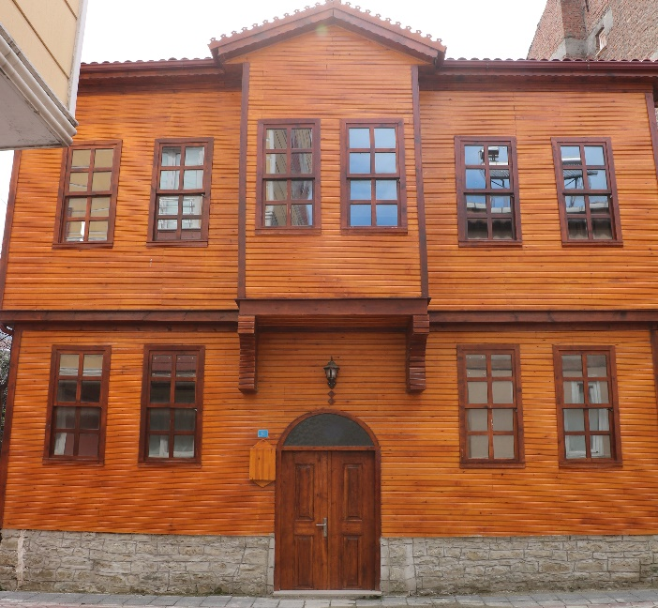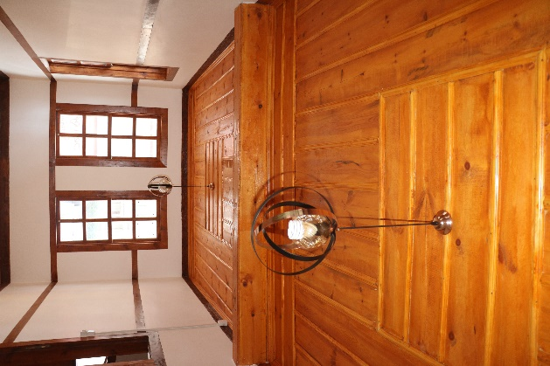

- İlçemiz genelinde yeşil alanların bakım, dikim, sulama ve şekillendirme işlemleri devam etmiştir.
- İlçe genelindeki asfalt yollarda meydana gelen deformasyonların giderilmesinde kullanılmak üzere Kışlık emisyon asfalt, Sinop ve Boyabat’ tan rotmix alımlarımız devam etmektedir.
- Belediyemiz personeline iş güvenliği ve denetimle ilgili bilgilendirme toplantıları yapılarak bilgilendirilmiştir.
- Park-bahçe ve ekibimizle şarampol, ormanlık alanlar, park bahçeler ve boş arazilerin budama ve temizlik çalışmaları yapılmıştır.
- İlçemiz genelindeki park-bahçe, dinlenme alanları ve toplu yaşam alanlarında kullanılmak üzere bank, üstü kaplı ve açık orman masası üretimlerimiz devam etmektedir
.
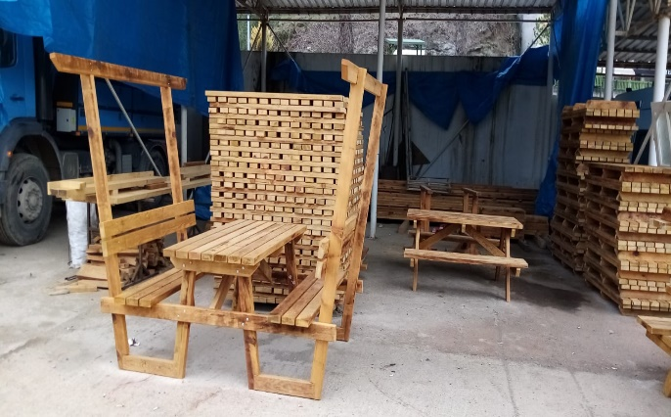

- İlçemiz genelindeki ibadethanelere ait talepler incelenerek gerekli çalışmalar yapılmış, bu kapsamda eksikliği bulunan veya değiştirilmesi gereken cami avlularına tekerli açılır kapanır tente yaptırılmış ve yerine konulmuştur.
- İlçemiz içme suyu hattının revizyonu ile ilgili İller Bankası Genel Müdürlüğünce SUKAP kapsamında, İlçemizin kaynağından, evlere kadar olan su hatlarının yenilenmesi için %70 hibe kredi destekli proje ürettirilmiş, çalışmalarına başlanılmış ve devam etmektedir.

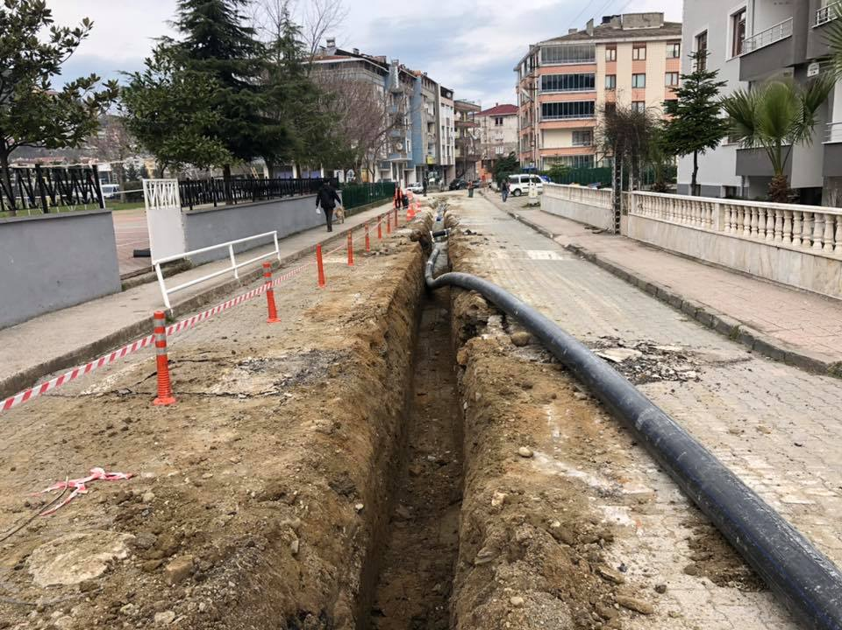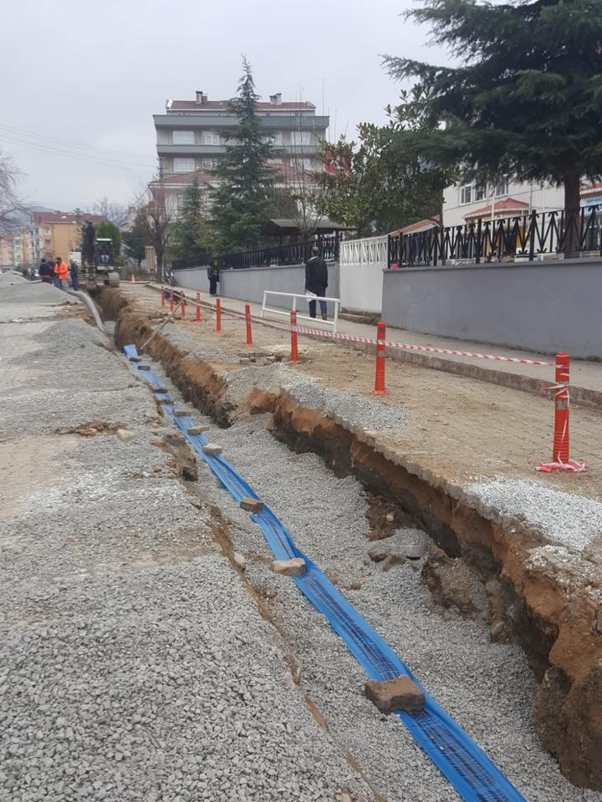

- İlçemiz ilan ve hoparlör sistemine ilaveler ve tamirat-bakımlar yapılarak halkımıza erişim arttırılmıştır.
- Trafik güvenliği ve çevre düzenlemeleri kapsamında hız kesiciler, yaya geçişleri işaretleme ve boya işleri, boş arazilerin temizlenmesi ve kaldırım çalışmalarımız devam etmektedir.
- Belediyemize ait tesislerin bakım onarım ve çatıları elden geçirilmiştir.
- Belediyemiz tarafından yapılmış olan Çamurca Sosyal Tesisi binasının aktif olarak faaliyet göstermesi amacıyla mevcutta bulunan işletme binası büyütülerek işlev kazandırıldı ve ilave olarak 140 m2 kapalı alanlı ahşap restoran ve 400 m2 açık alan oluşturularak inşaat tamamlanmıştır.
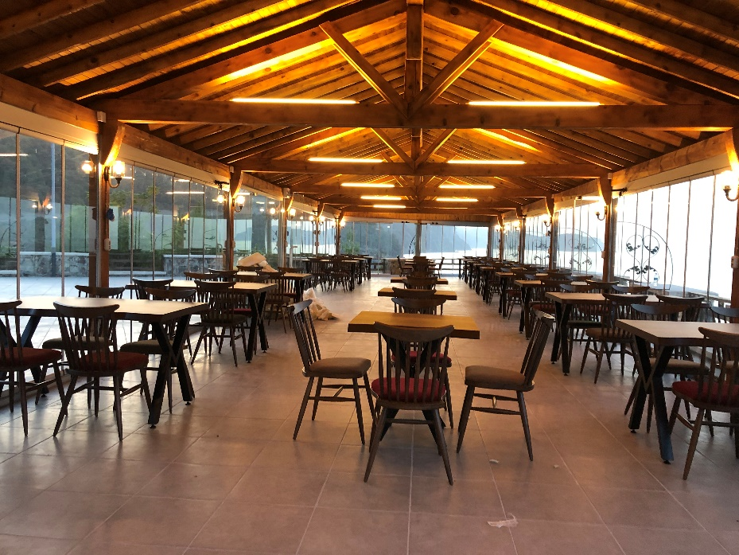
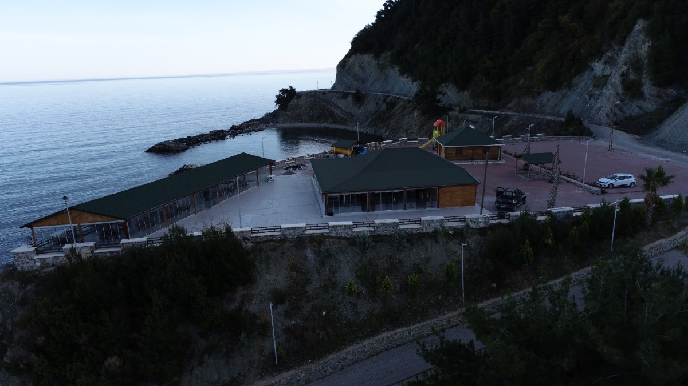

- Askeri lojmanlar çevresinde bulunan mevcut ihata tellerinin ömrünü tamamlaması ve estektik görünüşü bozması nedeniyle duvar üzerine harpuşta dökülerek dekoratif çit teli imalatı tamamlandı.
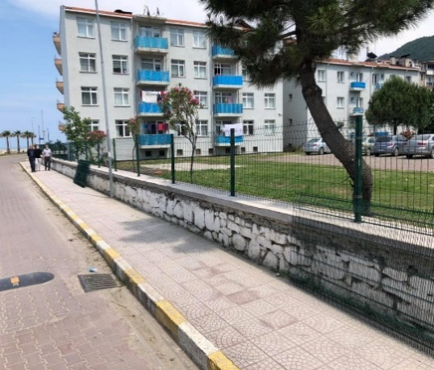
- Belediyemiz tarafından istihdam destelemek amacıyla 1100m2 temel oturumuna sahip toplamda 1350 m2 kapalı alanı bulunan çelik konstrüksiyon işyeri inşaatına başlanmış ve çevre düzenlemesiyle birlikte anahtar teslim olarak bitirilmiştir.

- İlçemiz pazaryeri çay kenarını bölgesinde üzeri açık kalan alana ilave çatı yapılması projelendirilerek yapımına başlanmış ve inşaatına devam edilmektedir.

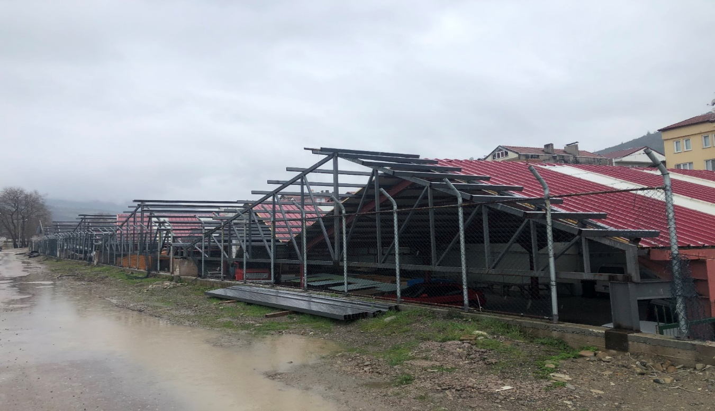

- İlçe genelinde imar planında işli yapılaşmaların başladığı açılmamış imar yollarının açılması devam etmektedir.

- Ayancık MYO ve Belediyemiz işbirliğiyle ihtiyaç ve talep doğrultusunda eğitim kurumlarına sosyal alanlar oluşturmak amacıyla belediyemiz tarafından basketbol ve voleybol sahası temel imalatına başlanılarak bitirilmiştir.
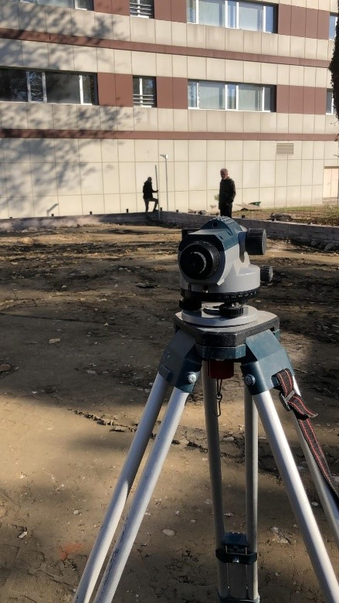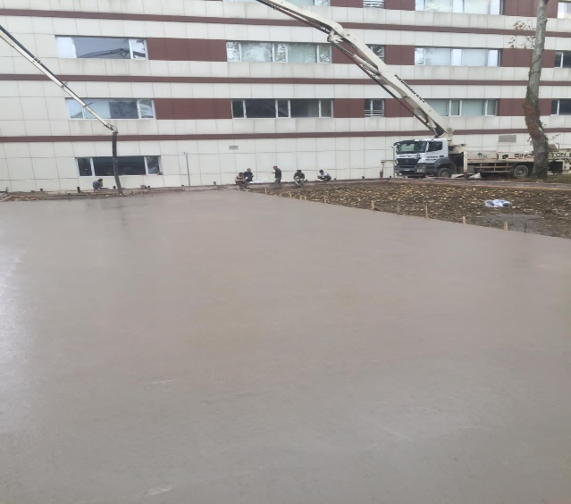
- İller Bankası hibe desteği ile ihalesi yapılan cevizli, Beşiktaş ve çayiçi mahallerinde ihtiyaç olan yağmursuyu ve kanalizasyon inşaatına başlanmış ve devam etmektedir.
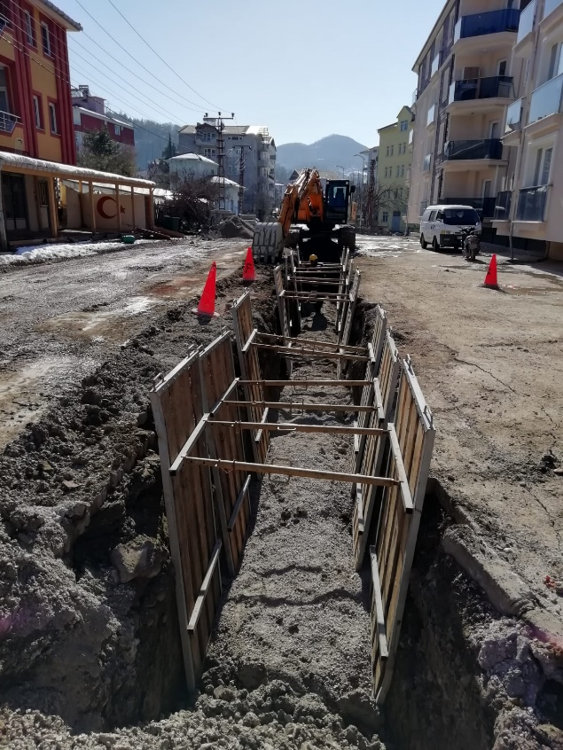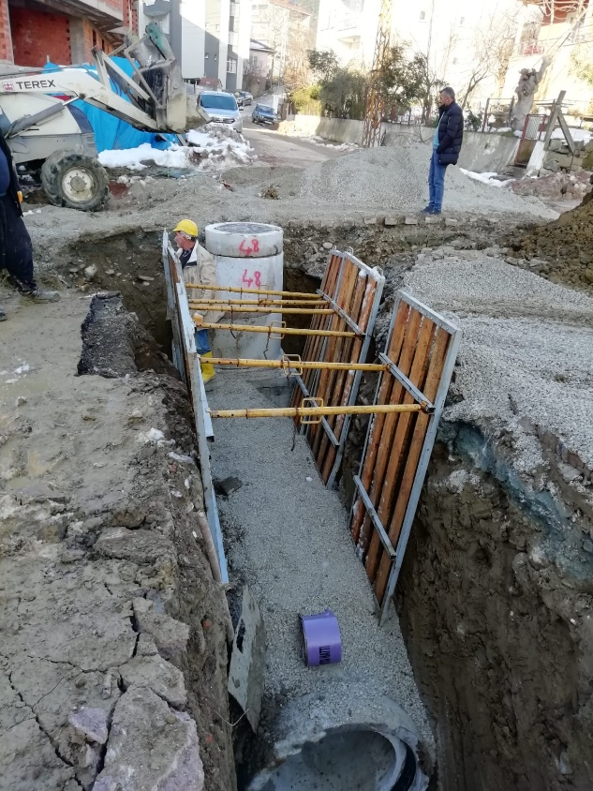
- Ayancık Köyü mevkinde bulunan mezarlığın heyelan riskine karşı olarak perde duvar ve merdiven imalatı tamamlandı
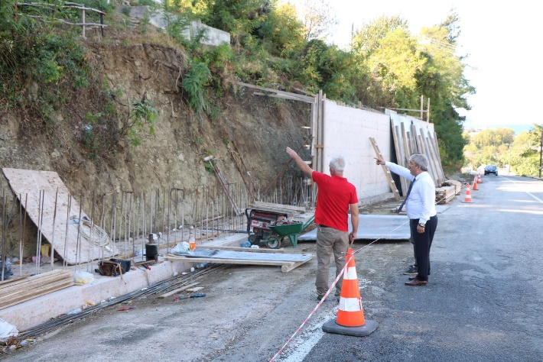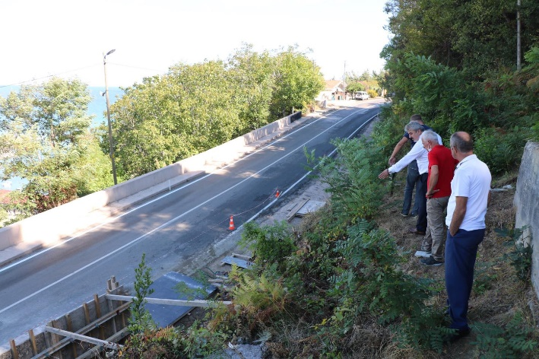
- İlçemiz genelindeki çocuk oyun ve dinlenme alanlarının yenileme bakım ve onarım çalışmaları kapsamında; Yalı Mahallesi Yalın çoçuk oyun ve dinlenme parkı ve Çayiçi Mahallesi Yukarı Erken Günez Çoçuk oyun parkı yenileme çalışmaları tamamlandı.
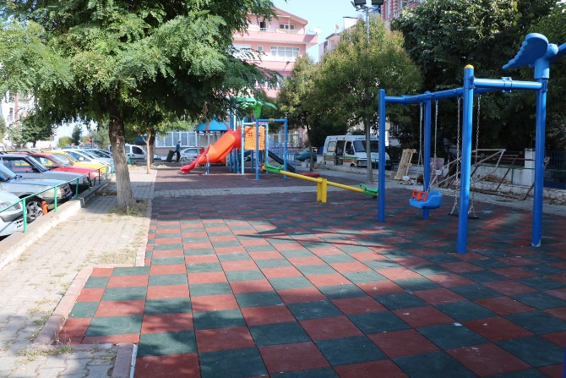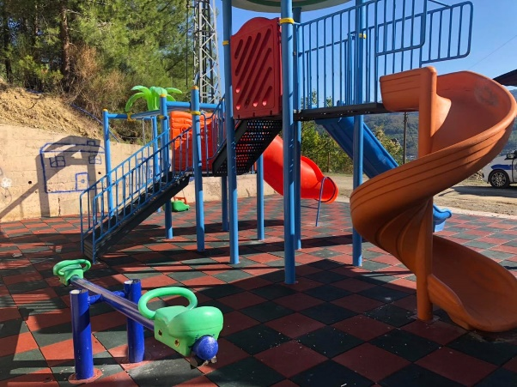
- Fatsa Sokakta yolun genişletilmesi amacıyla Ozan Can Rehebitasyon Merkezi Karşısına perde duvar imalatı tamamlandı.
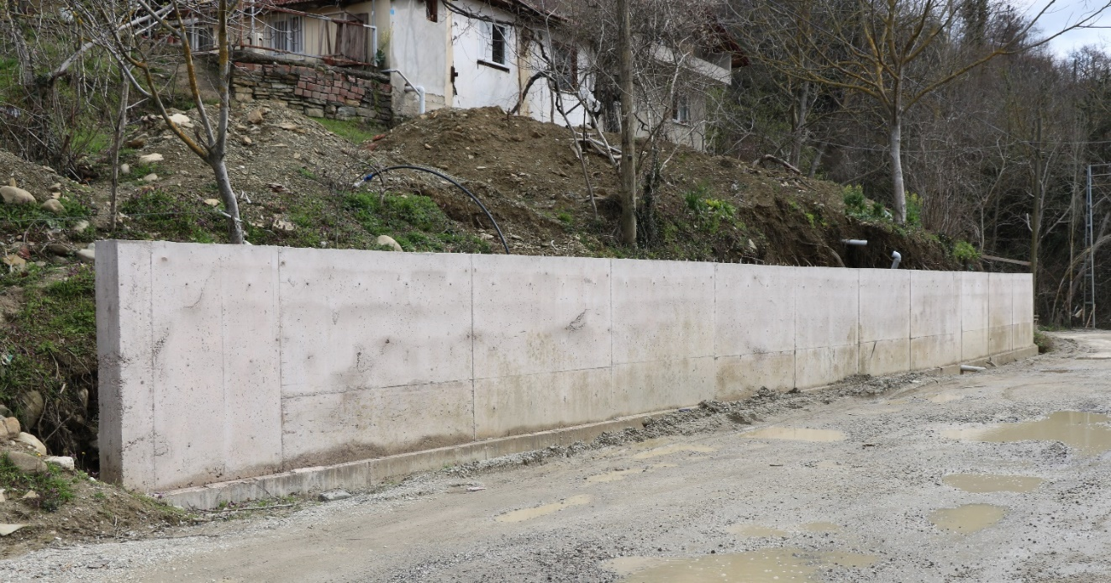
- Aile hekimliği önüne dinlenme ve bekleme alanı olarak kamelya inşa edildi. 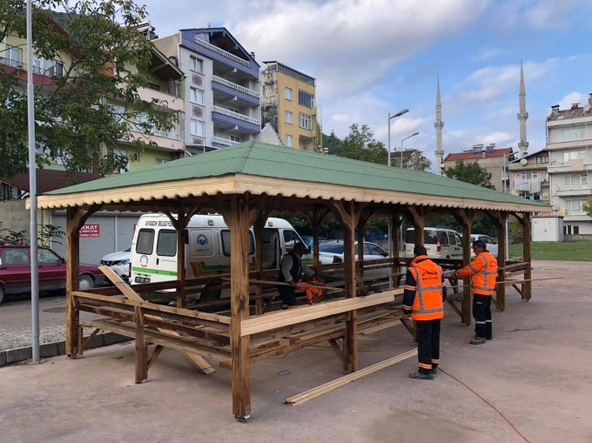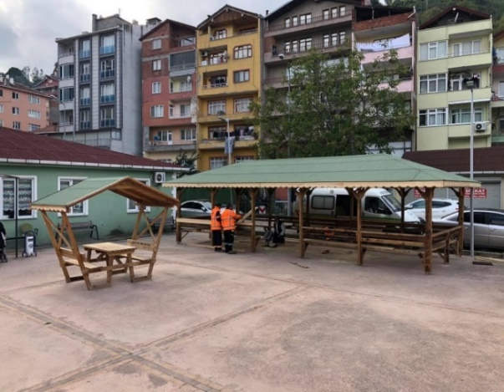
- Sanayi çevresi bozulan yolların rotmiksleme ve beton kaldırım çalışmaları tamamlandı.
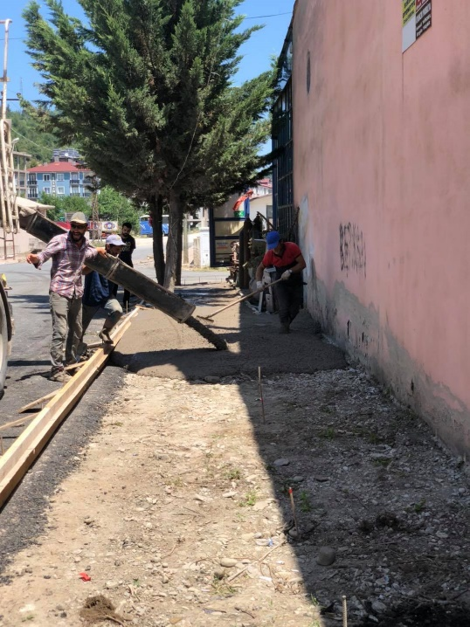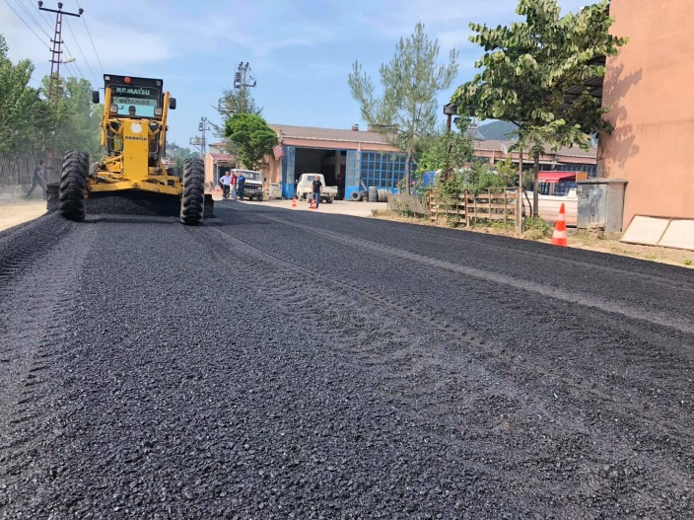
- Kurban kesim alanınının sağlığı ve vatandaşlarımızın ehemniyeti için portatif çadır imlatı yapılarak montajı yapıldı.
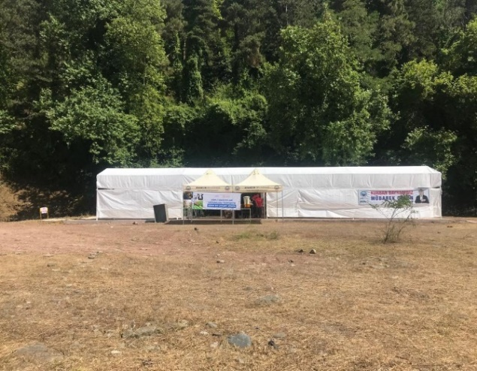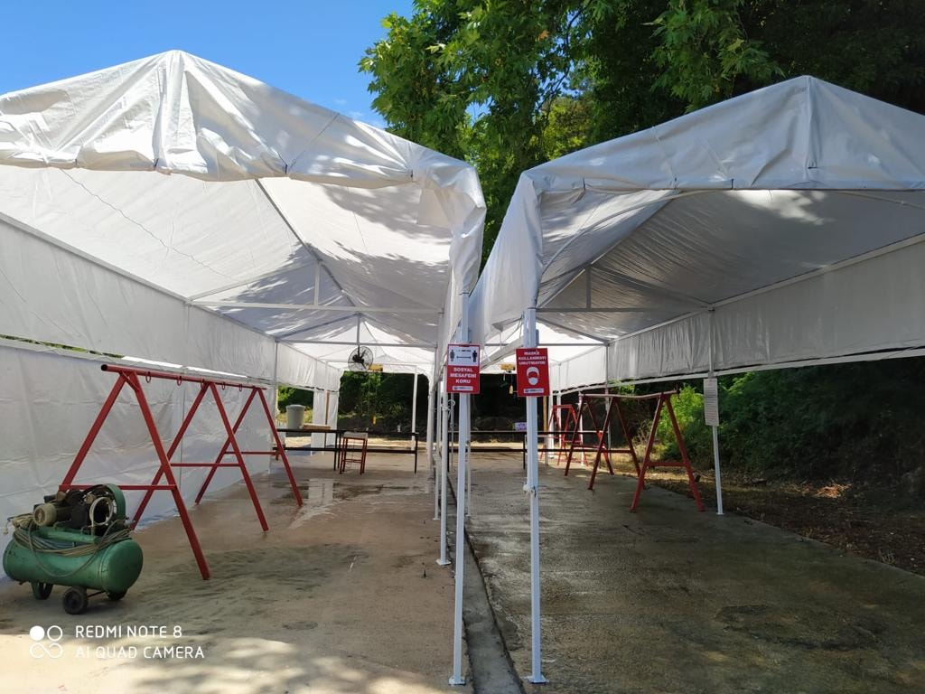
- Ketenevi saha betonu, fırın, havuz ve sundurma çalışmaları.
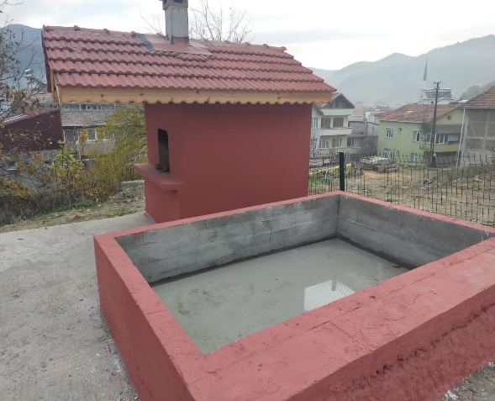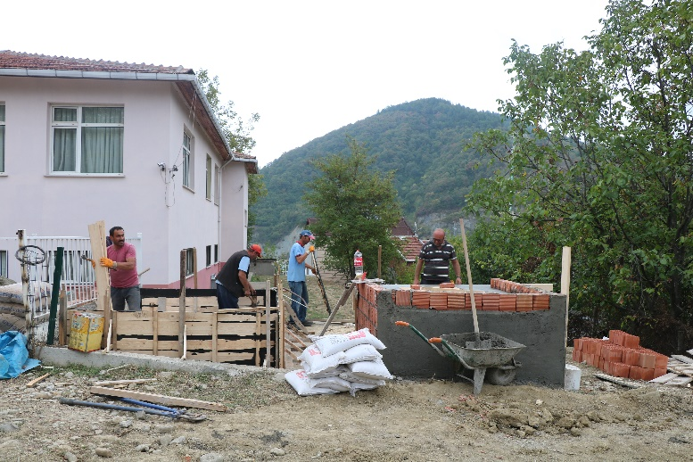
- Cevizli Mahallesi Fatsa Mevkii yeni çocuk oyun alanı oluşturulması çalışmaları tamamlandı.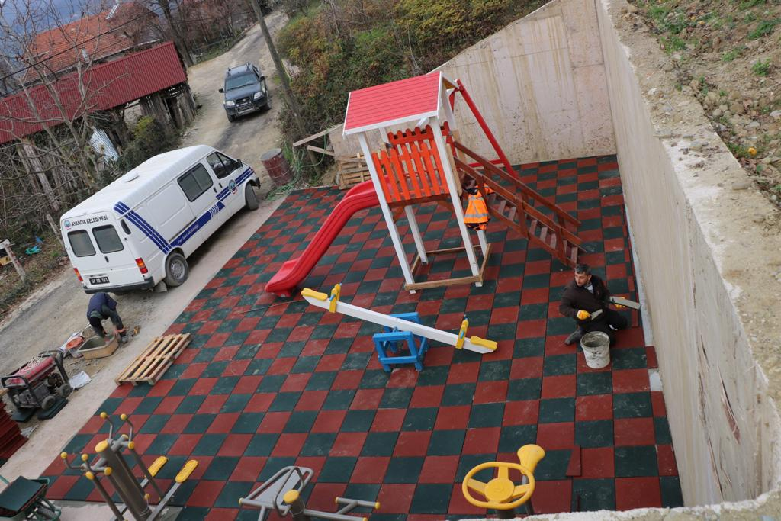

III- FAALİYETLERE İLİŞKİN BİLGİ VE DEĞERLENDİRMELER ;

A- Mali Bilgiler ;
1- Bütçe uygulama sonuçları ;

2020 YILI YAZI İŞLERİ MÜDÜRLÜĞÜ MALİ BİLGİLER VE FAALİYET RAPORU
(01.01.2020- 31.12.2020)

2020 YILINDA KONAN ÖDENEK : 374.944,50.-TL
2020 YILINDA HARCANAN ÖDENEK : 132.229,02.-TL

Kurum Kadro yapısı; Ayancık Belediyemiz 657 sayılı Yasaya tabi olarak, Norm Kadro Teşkilat yapısı dolu+boş olarak toplam 94 kadrosu olup, Norm Kadrosu 93’dür. Bu kadrolardan 25 adedi dolu, 68 adedi ise boştur.
İlçe Belediyemizde İş Kanunu Hükümlerine göre işçi statüsüne tabi olarak 27 sürekli işçi statüsünde çalışanı vardır.
Hala Belediyemizde 5393 sayılı yasanın 49.maddesi gereği; Tam zamanlı olarak 3 Mühendis
1 Ekonomist, 3 Tekniker, 1 kısmi zamanlı serbest Avukat çalıştırılmaktadır.

Birim Kadro Yapısı olarak;

Belediyemiz Yazı İşleri Müdürlüğünde; 1 Yazı İşleri Müdürü, 1 memur, 1 adet kadrolu işçi ve 1 adet hizmetli (kat görevlisi) ile hizmet vermektedir.

PERSONEL DURUMU:
Müdür : 1
Memur : 1
Kadrolu işçi : 1
Hizmetli : 1
(Kat görevlisi)

Görevler ve Faaliyetler;

Yazı İşleri Müdürlüğümüz; Belediye Meclisi İş ve İşlemleri, Belediye Encümeni iş ve işlemleri, günlük gelen giden evrakın takibi, kişi kurum ve kuruluşlarla yapılan yazışmalarda koordinasyonu sağlamak, memurların özlük işlerini takip etmek, Başkanlık Makamının yazışmalarına gerektiğinde destek vermek, Evlendirme memurluğuna destek vermek, Personelin Hizmet içi Eğitim çalışmalarını planlamak, mevzuatın uygulanması ve yeni çıkan mevzuatın sağlıklı uygulanması için tüm birim amirleri ile koordinasyon içerisinde çalışmalar yapmaktadır.

GELEN-GİDEN EVRAK DURUMU

Müdürlüğümüze Gelen evrak sayısı : 4170 ad.
Müdürlüğümüzden Giden evrak sayısı : 4175 ad.

BELEDİYE MECLİSİ :
Alınan karar sayısı : 126 ad.

BELEDİYE ENCÜMENİ :
Alınan karar sayısı : 75 ad.

EVLENDİRME MEMURLUĞU :
Yapılan Nikâh Sayısı : 113 ad.

2020 YILI DESTEK HİZMETLERİ MÜDÜRÜĞÜ FALİYET RAPORU

2020 Yılı Bütçe Geliri: 4.021.337,75
2020 Yılı Bütçe Gideri: 3.333.903,28
Destek hizmetleri müdürlüğü bünyesinde Birim müdürü1 kişi, büro çalışanı 1 kişi, Tamir atölye çalışanı 1 kişi, iş makinalarında çalışan operatör 3 kişi ve hizmet araçlarından görev yapan 12 şoför personel ile birlikte toplam 19 kişi görev yapmaktadır
Destek hizmetler müdürlüğü, belediyenin birimlerine araç ve iş makinalarıyla hizmet desteği vermektedir. Araç ve makine parkımızda faal durumda 1 adet binek araç, 2 adet cenaze aracı, 1 adet et taşıma aracı,3 adet traktör, 1 adet damperli kamyon, 2 adet vidanjör, 3 adet sıkıştırmalı çöp kamyonu, l adet mini çöp aracı, 1 adet yol süpürme aracı, 1 adet tır kamyon, 1 adet kar kürüme ve tuzlama aracı, 6 adet iş makinası, 1 adet taşıyıcı lowbet 1 adet kompresör ve 1 adet küçük otobüs hizmet vermektedir.
Araç parkımızdaki mevcut toplam 42 adet iş makinasının ve hizmet araçlarının 12 âdeti ekonomik ömrünü doldurmuş diğerleri ise yeni ve kullanılabilir durumdadır. 1996 model kazıcı-yükleyici JCB marka beko-kepçenin ekonomik ömrü dolduğundan ihale ile 80.574 TL bedelle satışı yapılmıştır. Belediyemize ait 7 adet araç; 1 adet çöp kamyonu, 2 adet damperli kamyon, 2 adet itfaiye aracı, 1 adet cenaze aracı ve 1 adet panelvan ekonomik ömrünü doldurmuş ve tamiri mümkün olmadığından hurdaya ayrılarak MKE Kırklareli Hurda Müdürlüğüne gönderilmiştir. Araç ve iş makinası parkımızda yenileme çalışmaları yapılmaktadır.
2020 yılında teşvik belgesi kullanılarak bedeli 100.000,00 olan 1 adet greyder ve bedeli 110.000,00 TL olan bir adet çok amaçlı vibrasyonlu silindir alınmıştır. Ayrıca Belediyeler Birliğinden hibe olarak 12m3 kapasiteli 1 adet damperli kamyon alınmıştır.
Belediyemiz bütçesinden DMO aracılığı ile zabıta işlerinde kullanılmak üzere 120.741.74 TL bedelle ve elektrik işlerinde kullanılmak üzere 82.104,92 TL bedelle 2 adet panelvan araç alınmıştır. Belediye Başkanımız girişimleri sonucu Mersin Büyük Şehir Belediyesinden, Belediyemize 1 adet 22 tonluk Hidromek marka paletli ekskavatör kepçe alınmıştır.
Belediye olarak ilçemiz haricinde özellikle hafta sonları köylerimizde hizmet verdiğimizden iş makinalarının uzun mesafeli yerler gitmesi yakıt gideri, amortisman gideri işin uzun sürmesi gibi olumsuzların giderilmesi için iş makinalarımızı taşımak için daha öncesi damperli kamyon olarak kullandığımız araç taşıcı lowbete dönüştürülerek ayrıca işin daha çabuk ve yapılmasına imkan sağlamaktadır.
Belediyemiz makine parkında öncelikli olarak l adet çift çeker damperli kamyona ve 1 adet kazıcı yükleyici kepçeye ve 2 adet çift kabin kamyonete ihtiyacımız vardır. Fen işlerinde ve park-bahçede kullanılmak üzere 2 adet araç alımı için meclis kararı alınmış olup bütçenin uygun olması durumunda en kısa zamanda alım için girişim yapılacak.
Makine parkımızdaki araçların ve iş makinalarının yapılacak işlerde yetersiz gelmesi durumunda resmi kurumlardan veya piyasadan hizmet alımı ile makine temini yapılmaktadır. Makine temini öncesi öz kaynaklarımız ile iş yapılmaya çalışılmakta yetersiz geldiğinde kamu kuruluşlarından talep edilmekte ve en son olarak piyasadan kiralanmaktadır.
Makina parkımızda bulanan iş makinası ve hizmet araçlarının bakım ve onarım gider
Maliyetlerinde geçmiş yıllara göre artış olmamakla birlikte kısmi olsa azalmalar vardır.

Makine teçhizat bakım ve onarım giderleri : 532.691.93 TL
Taşıt alımları : 662.706,24 TL
Akaryakıt ve madeni yağ giderleri : 535.247,73 TL
Toplam bütçe gideri : 3.333.903.28 TL
Birimlere destek hizmetinin haricinde günlük olarak çöplerin toplanması, toplanan çöplerin Treyler ile Sinop'taki atık depolama alanına nakli yapılmaktadır. 2020 yılında Tır kamyon ile katı atık istasyonundan Sahil belediyeler birliği katı atık depolama alanına ortalama 3810 ton katı atık olmak üzere 158 sefer tır ile nakil yapılmıştır.
İl ve ilçe dışına cenaze taşıma işlerini yapmaktayız. Resmi kurumlardan ve muhtarlıklardan gelen araç ve iş makinası taleplerini Başkanlığın onayı ile belediyemiz imkânları doğrultusunda karşılamaya çalışıyoruz. Özellikle köylerden yoğun olarak iş makinası talebi olmakta bu durumda kısmen olsa işlerimizde aksamalar meydana gelmekte ve bazen iş makinası sıkıntısı yaşamaktayız.
2020 yılında hizmet araçları ve iş makinalarının akaryakıt sarfiyatını karşılamak üzere açık ihale ile 100.000 Litre motorin ve doğrudan temin ile benzin alımı yapılmıştır.
Araçların yıkanması ve yağlanması için bir kısım makinalar alınmış olup garajda yıkama kanalının yapılması gerekmektedir.

İMAR VE ŞEHİRCİLİK MÜDÜRLÜĞÜ 2020 YILI FAALİYET RAPORU
(01.01.2020-31.12.2020)

2020 YILINDA KONAN ÖDENEK : 1.734.346,35-TL.
2020 YILINDA HARCANAN ÖDENEK : 1.145.175,56 -TL.

Belediyemiz İmar ve Şehircilik Müdürlüğü; 1 Adet İmar ve Şehircilik Müdürü, 2 adet Sözleşmeli, 1 Adet Hizmet Alım Personeli ve 1 adet hizmet alımıyla mezarlık görevlisi hizmet vermektedir.
İlçemizin daha modern bir kent ve düzenli bir şehircilik prensibi ile 5393 Sayılı Belediye Kanunu, 3194 Sayılı İmar Kanunu, 2942 Sayılı Kamulaştırma Kanunu, Otopark Yönetmeliği, Mezarlık Yönetmeliği, Arsa, Konut ve İşyeri Üretimi ve Tahsisi Kiralaması ve Satışına Dair Yönetmelik, Asansör, Bakım ve İşletme Yönetmeliği ve 4734 sayılı İhale kanunu kapsamında sorumlu ve yetkilidir.
İlçemiz Hakan Ünsal Caddesi I. Etap Kıyı Koruma Tahkimat projesi onaylanmış ve yatırıma alınması beklenmektedir.
Denizciler Mahallesi Balıkçı Barınağı projemiz onaylanmış ve yatırıma alınması beklenmektedir.
Ayancık Motor İskelesi güçlendirilmesi ve uzatılması projesi onaylanmış ve yatırıma alınması beklemektedir.
İlçemizde Elektrik ve Telekom’a ait havai hatların yeraltına alınması çalışmaları 2017 yılı içinde başlanmış ve çalışmalar 2021 yılında da devam etmektedir. Ayrıca Görüntü kirliliği oluşturan beton trafolar kaldırılarak köşk tipi trafolara çevrilme işlemlerine de devam edilecektir.
İLBANK A.Ş. tarafından yaptırılan revize imar planları Belediye Başkanlığımıza ulaşmış olup; 2021 yılı Nisan Meclisinde gündeme alınacaktır.
İlçemiz 105 ada 38 nolu parsel Orman Genel Müdürlüğüne ait olup; imar planları Sinop İl Özel İdaresi tarafından onaylanmıştır. Kesin izin için Orman Genel Müdürlüğüne müracaat edilmiştir. Kesin izin işlemleri tamamlandıktan sonra inşai faaliyete başlanacaktır.
İlçemiz Aşağıköy 129 ada 41, 44, 46, 47, 48, 50, 51 ve 158 nolu parsellerin istihdam yaratmak amacıyla sanayi alanı olarak imar plan çalışmaları için Kurum görüşleri olumlu olarak tamamlanmıştır. Çevre düzeni planı değişikliğinden sonra Nazım ve Uygulama imar plan çalışmalarına başlanacaktır.

2020 yılında Belediye ve mücavir alan sınırları içinde:

İskân ruhsatı : 41 adet
İnşaat ruhsatı : 49 adet
Resmi yazışmalar : 945 adet
Dilekçeler : 688 adet
İfraz : 6 adet
Tevhit : 14 adet
Kat mülkiyeti : 8 adet
Kat irtifası : 24 adet
İmar durumları : 54 adet
Mezarlık : 19 adet mezarlık yeri belgesi düzenlenmiştir. 02.03.2021

AYANCIK BELEDİYESİ İTFAİYE AMİRLİĞİ FAALİYET RAPORU
(01.01.2020-31.12.2020)
2020 YILINDA KONAN ÖDENEK : 994.527,52
2020 YILINDA HARCANAN ÖDENEK : 398.231,65

2020 yılı içinde belediyemiz maddi kaynaklarının yetersiz oluşu yani öngörülen gelirin gerçekleşememesi nedeni ile bu ödenek kaleminden düşünülen yatırımların bazıları yapılamamıştır.

İtfaiye Amirliğimiz Faal Çalışan Personel Durumu
İtfaiye Amiri :1
İtfaiye Eri :9 (Şirketimiz Elemanı)
Şoför :4 (1 adet 657 sayılı yasaya tabi memur,3 adet şirketimiz elemanı)1 geçici görevli memur olmak üzere 15 personelden oluşmaktadır.
Norm kadro sayısı 15 olup; bunun Amir 1 dolu 2 Çavuş boş,12 İtfaiye Eri boş olup,14 adet boş kadro bulunmaktadır.

Araç Durumu
1 adet 2016 model Ford marka (24mt. Hidrolik merdivenli 4 ton su 300lt köpük
kapasiteli ve önünde 5 ton çekme kuvveti olan vinç)faal çalışmaktadır.
1 adet 30mt hidrolik merdivenli Magirus
1 adet 18mt hidrolik merdivenli Ford araç
1 adet Mercedes 8 ton su ve 250lt köpük kapasiteli İtfaiye arazözü
1 adet 1983 model 6 ton su ve 100lt köpük kapasiteli normal arazöz bulunmakta olup,
Görüş ve Öneriler
Ancak; bu araçlardan 18mt hidrolik merdivenli Cargo araç ekonomik ömrünü tamamlamış olup çalışamaz durumdadır, yerine 24 metre 2016 model Ford marka hidrolik merdivenli araç yapılarak yenilenmiştir.1983 model Ford marka normal arazözün de ekonomik ömrünü doldurmuş olduğundan bu araçlar yıl sonu itibari ile hizmetten çekilmiştir.Yerine acilen 1 adet Çok Maksatlı(3-4 ton su kapasiteli, köpük, KKT’lu ve içerisinde kurtarma ekipmanlarının olduğu)bir araca ihtiyacımız vardır.
Şuan halihazır da bulunan 24mt merdivenli, 30mt merdivenli ve 8 ton su kapasiteli
Mercedes araçlar çalışır durumda olup hizmet vermektedir.
Şuan ki hizmet binamız 1950lerde o günün şartları araç ve gerecine uygun yapılmış
ancak bu günkü araç gerece ve personelimizin hizmetine cevap verememekte, giriş çıkışı da trafik yönünden sıkıntı yaratmaktadır. Hizmet binasının ilçemizin uygun bir yerine yapılarak hem hizmet kalitesinin artması hem de araç gerecin korunması açısından önemlidir.

İtfaiye Raporu
İlçemiz hudutları dahilin de 2020 yılında 30 adet ev yangını,27 adet baca yangını,20 adet Orman yangını ve 8 adet araç yangını ve 14 trafik kazası kurtarma olayına müdahale edilmiş olup toplam 99 olaya müdahale edilmiştir.

Bunun yanında merdivenli araçla; pankart asma, hoparlör takma ve tamiri, ağaç
kesme ve budama, kapı açma, bayrak asma ve tabela takma gibi işler için 207 defa araç ile diğer birimlerimize(Elektrik,Park bahçe,Fen işleri) destek sağlanmıştır.
Ford ve Mercedes arazözlerle yol yıkama,yol sulama ve belediyemiz çalışmaları sırasında inşaat için su verme(Fen İşleri) çalışmaları olmak üzere 277 defa araç ile hizmet verilmiştir.
Köylerimizde su sıkıntısı yaşanması neticesinde köy muhtarlarının isteği ile 411 defa köy su depolarına su desteği sağlanmıştır.

Tatbikat ve Eğitimler 2020 Yılı
Fatih İlköğretim okulunda söndürme ve kurtarma tatbikatı yapıldı
Cumhuriyet İlköğretim okulunda söndürme ve kurtarma tatbikatı yapıldı
Yedaş personeli ile söndürme ve kurtarma tatbikatı yapıldı.

KÜLTÜR VE SOSYAL İŞLER MÜDÜRLÜĞÜ 2020 YILI FAALİYET RAPORUDUR.

(01.01.2020– 31.12.2020)

KÜLTÜR VE SOSYAL İŞLER MÜDÜRLÜĞÜ MALİ BİLGİLERİ:

2020 YILINDA KONAN ÖDENEK : 1.735.616,42 - TL.
2020 YILINDA KULLANILAN ÖDENEK : 1.109.054,17 -TL.

01.01.2020 – 31.12.2020 tarihleri arası Kültür ve Sosyal İşleri Müdürlüğü tahmini 1.735.616,42 - TL.bütçesi olup, kullanılan ödenek 1.109.054,17 -TL. dir.

Kültür ve Sosyal İşler Müdürlüğü 5393 sayılı Belediye Kanununun 14. Maddesinde yer alan hizmetler doğrultusunda Belediyemizin Hizmet alanı kapsamında bulunan mahallerde kültürel ilişkilerin geliştirilmesi ve korunmasını sağlamak amacıyla çalışmalar yapmak, bu çalışmalara Üniversitelerin, kamu kurumu niteliğindeki meslek kuruluşlarının, sendikaların sivil toplum kuruluşlarının ve uzman kişilerin katılımını sağlamak, kültür sanat ve tanıtım, meslek ve beceri kazandırma, gençlik ve spor konularında hizmet vermek, ilçe tarihi bakımında önem taşıyan varlıkların korunmasını sağlamak ve gelecek nesile bunları tanıtmak, halkın içinde mağdur, özürlü, yaşlı, düşkün, dar gelirli, kimsesiz korunmaya muhtaç insanlarımıza sosyal hizmet ve yardımlarda bulunmak üzere kanun ve mevzuatlar çerçevesinde hayata geçirmektedir.
- Yılı Etkinliklerimiz;
İlçemizde bulunan Üniversite ve Liselere Geçiş Sınavı adayı son sınıf öğrencilerimizin başarılarını artırmak amacıyla ücretsiz ara dönem DENEME ve HAZIRLIK kitapları dağıtıldı.

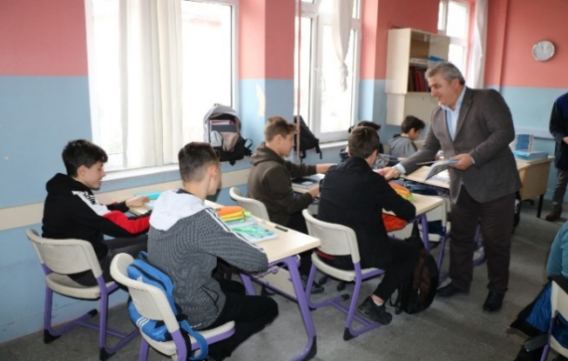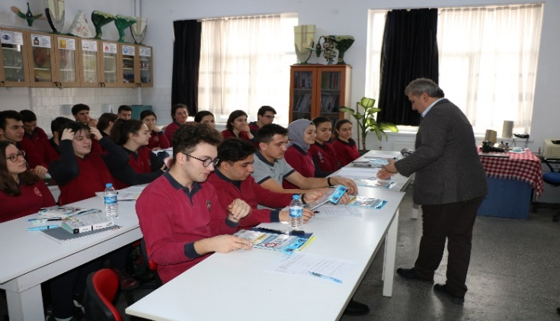

10 Ocak Gazeteciler Günü sebebiyle ilçedeki gazeteci ve basın kuruluşlarına kutlama yemeği düzenlendi.
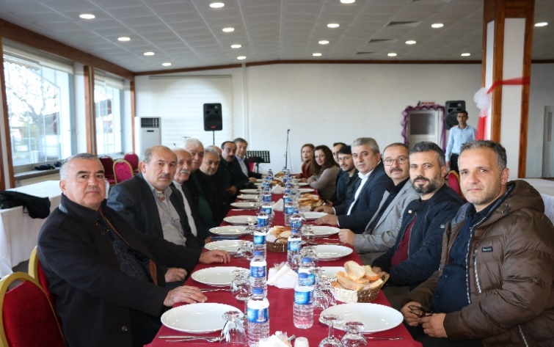
Ara tatil ( sömestr tatili ) döneminde tüm öğrencilerimize Karne Hediyesi olarak düzenlenen ücretsiz müzikal tiyatro Programı düzenlendi.

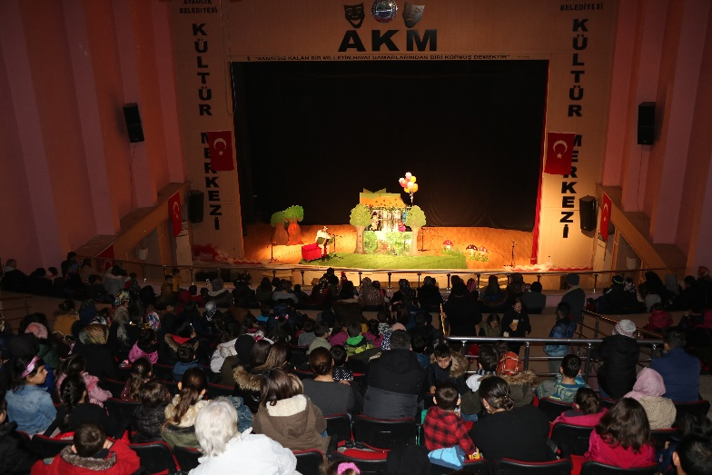

Elazığ ‘da ve Malatya depreminde mağdur olan yurttaşlarımız için tespit edilen ihtiyaçlar doğrultusunda Belediyemizce ‘’ Haydi Ayancık İyilik Sensiz Olmaz ‘’ adlı yardım kampanyası düzenlenmiş olup ; başlattığımız yardım kampanyası bir tır dolusu GIDA, GİYECEK ,BATTANİYE vb. ihtiyaç malzemeleri sınıflandırılarak teker teker paketlenip dağıtıma hazır şekilde deprem bölgesi Elazığ ‘a hareket etmiş ;Polis, Afad ve mahalle muhtarları nezaretinde dağıtımı gerçekleşmiştir.

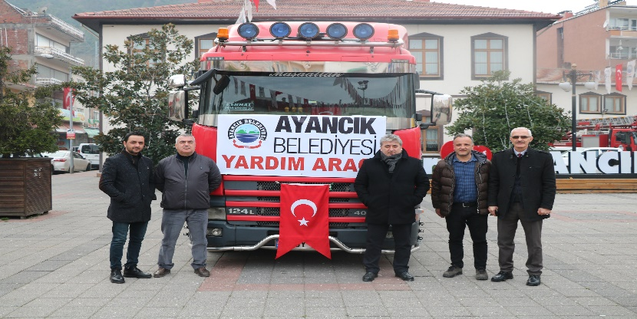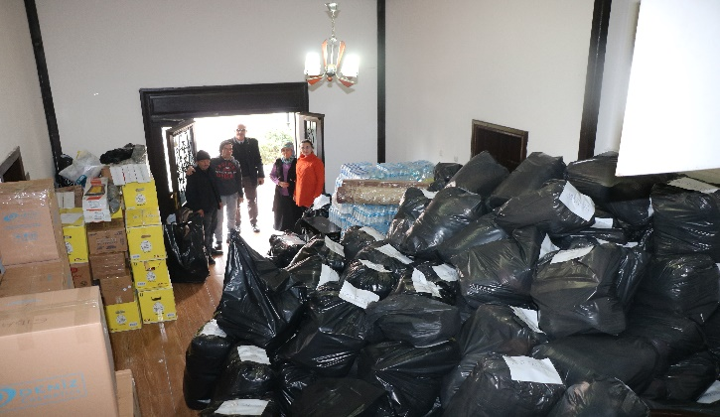
Ayancık Belediye Spor klübüne maddi destek sağlandı.
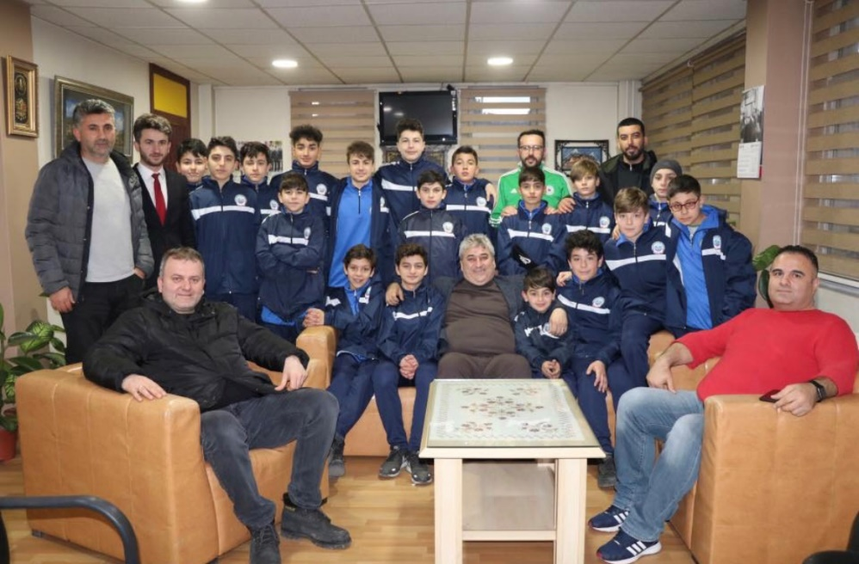
18 mart Etkinlikleri kapsamında ‘’ Çanakkale Savaş malzemeleri 105.yıl etkinlikleri gezici müzesi ‘’ücretsiz olarak öğrencilerimize ve halkımıza sergilenmiştir. 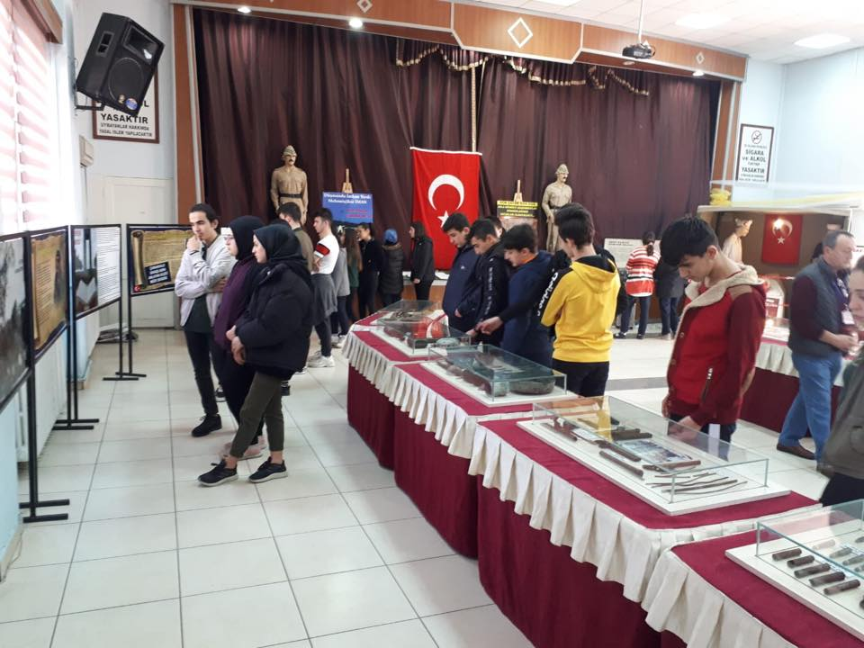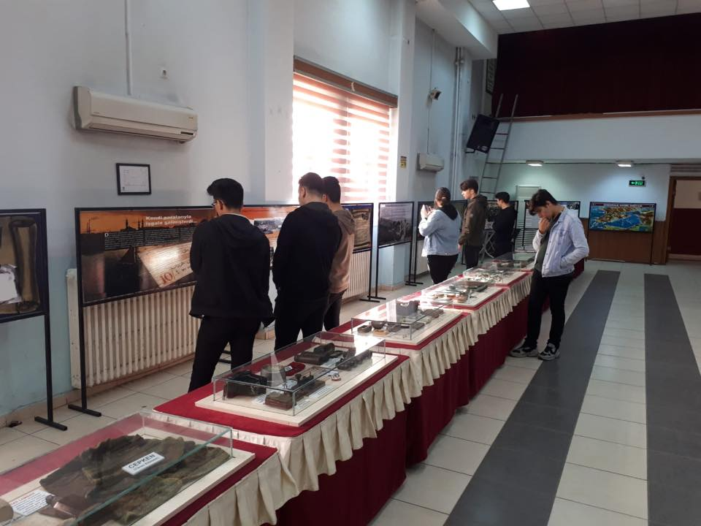

18 Mart etkinlikleri kapsamında İlçe Protokolüyle beraber Şehit aile ziyaretleri yapıldı.

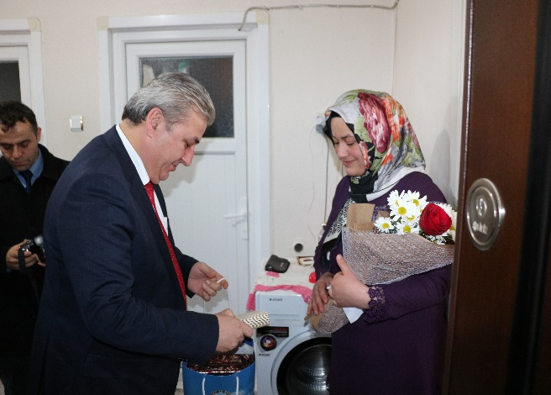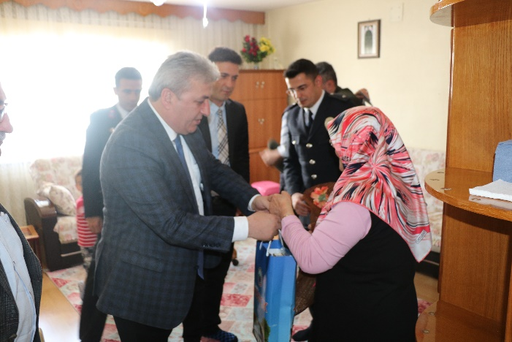

Koronavirüs Salgını nedeniyle tedbir amaçlı tüm halkımıza ücretsiz maske dağıtımı gerçekleştirildi.
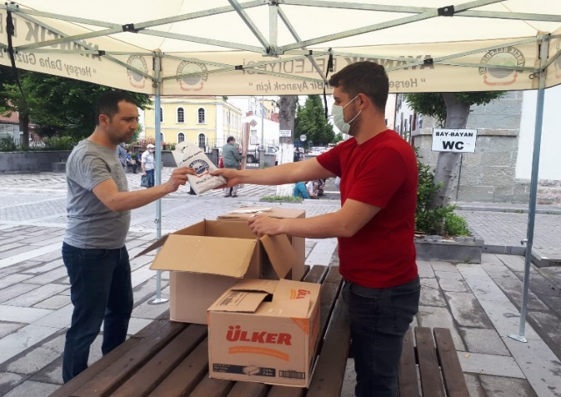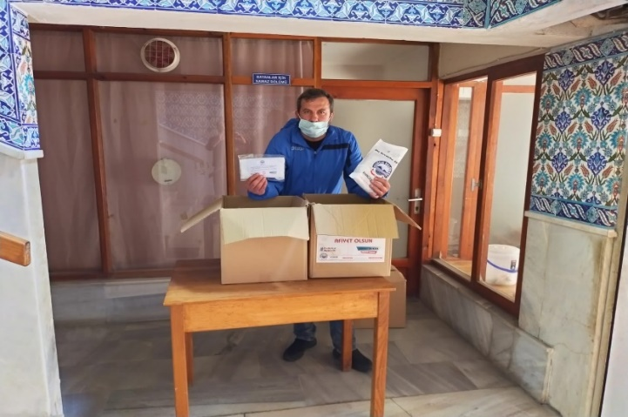

Normalleşme sürecinde , pandemi salgınından dolayı kapalı olan camilerin uzun bir aradan sonra açılmasıyla kılınacak ilk CUMA NAMAZI için vatandaşlarımıza ücretsiz maske ve eldiven dağıtımı gerçekleştirildi.

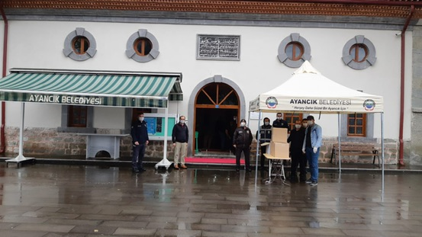

Dönem sonu sınava girecek lise ve üniversite öğrencilerine yarım kalan eğitimlerine destek olma sebebiyle UZAKTAN EĞİTİM ve DERS TEKRARI ve DENEME sınavı bulunan E-SINAV kartları okul müdürlüklerine teslim edildi.

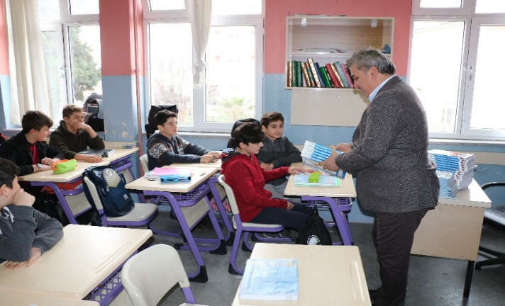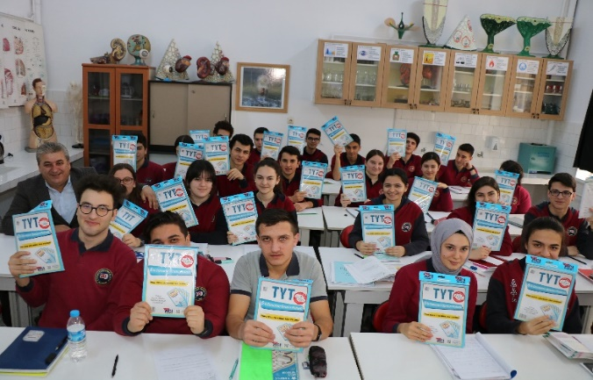

Ayancık Belediyesi olarak Normalleşme kapsamında ,Sosyal Tesislerimizdeki düğün ve Nikah Salonlarımız ,İlçe hıfsısıhha kurulu kararları doğrultusunda yeniden düzenlenerek halkımızın hizmetine açılmıştır.

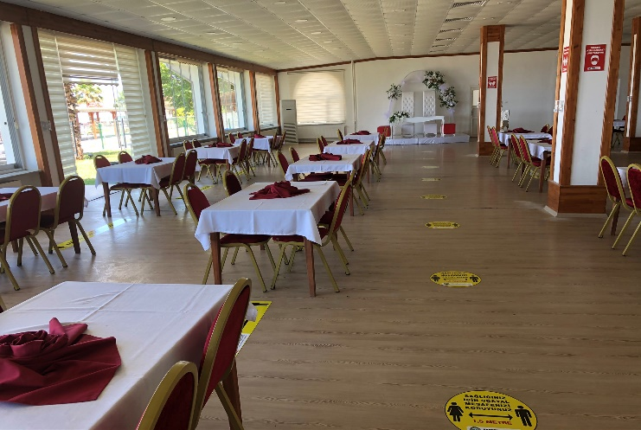

Ayancık Belediyesi Kurban satış ve Kesim Hizmetleri alanı bayram süresince pandemi kurallarına göre hazır hale getirilip, gerekli tedbirler alınmış olup sosyal mesafe ve hijyen kurallarına göre organize edilmiştir.

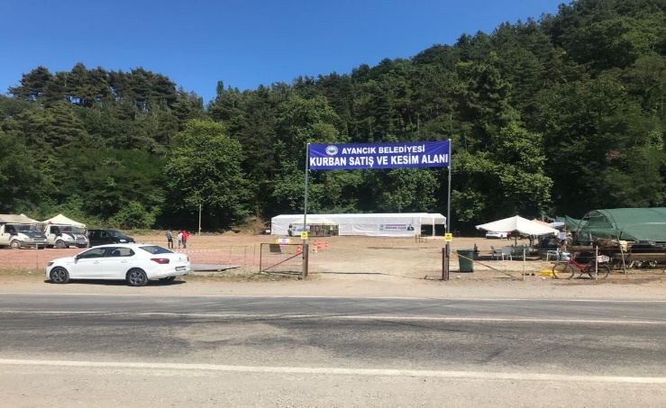

30 Ağustos Zafer Bayramı Etkinlikleri kapsamında İlçemiz Gençlik Merkezi ile birlikte,bisikletli gençlerimizin katıldığı Zafer Turu ve Açık Hava sineması Programları düzenlendi.

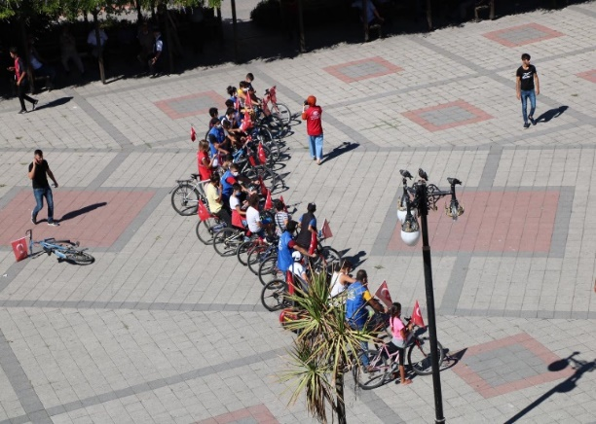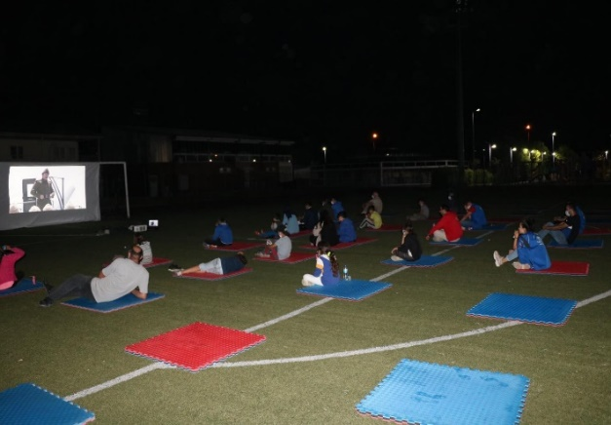

Ayancık belediyesi olarak 21 EYLÜL 2020 tarihinde okul öncesi ve 1.sınıflar için başlayacak yüz yüze eğitim dönemi öncesinde , ilçe genelindeki tüm ilköğretim okullarımıza ve anasınıflarına dezenfeksiyon işleminin yanısıra Hijyen paketi(el ve yüzey dezenfektanı,dezenfektan üniteleri maske,atık kutusu,dijital ateş ölçer ve temizlik malzemeleri )desteği sağlanarak öğrencilerimizin ve öğretmenlerimizin güvenli ve daha sağlıklı ortamda Eğitim-Öğretim yılına başlamaları hedeflenmiştir

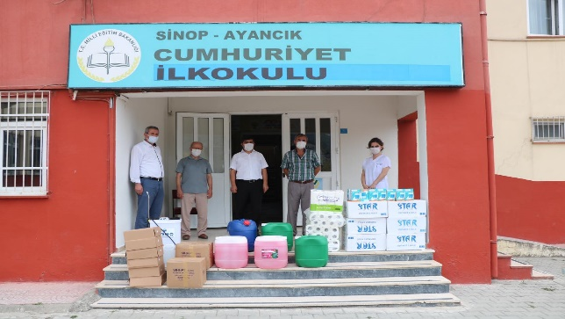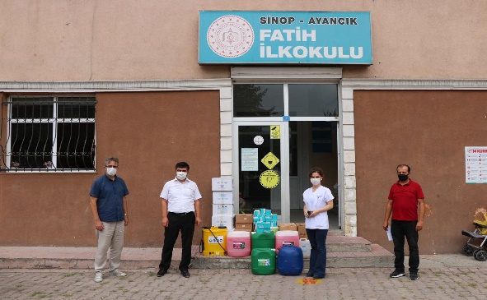
29 Ekim Cumhuriyet Bayramı Etkinlikleri Kapsamında düzenlenen törenlerin ardından akşam saatlerinde tüm ilçe halkının katılımıyla Cumhuriyet konvoyu ,sonrasında da Gazi Stadı yanında Çayağzı Mevkiinde görkemli Havai Fişek gösterisi yapıldı.

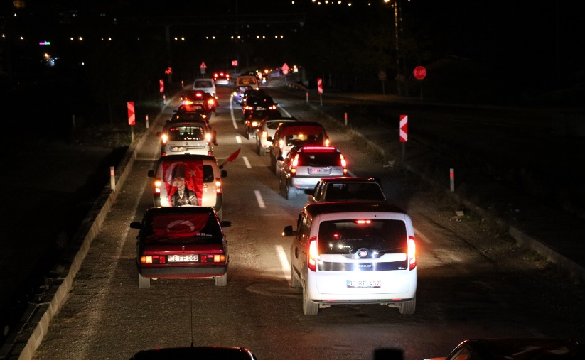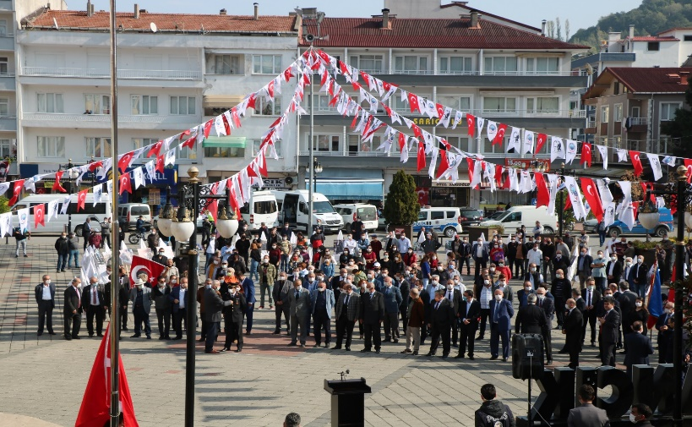

Tüm dünyada olduğu gibi ülkemizde de ortaya çıkan covid-19 salgını ile yapılan amansız mücadelede görev alan fedakar sağlık çalışanlarımız ve kolluk kuvvetlerimizin moral ,motivasyonlarını yüksek tutmak ,minnet duygularımızı ifade etmek amacıyla görev yerlerinde yeni yıl tebrik ziyaretleri yapıldı.

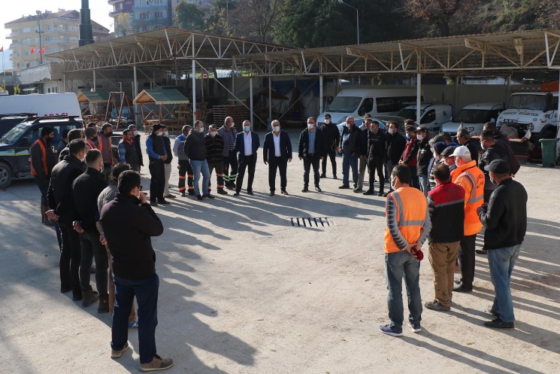.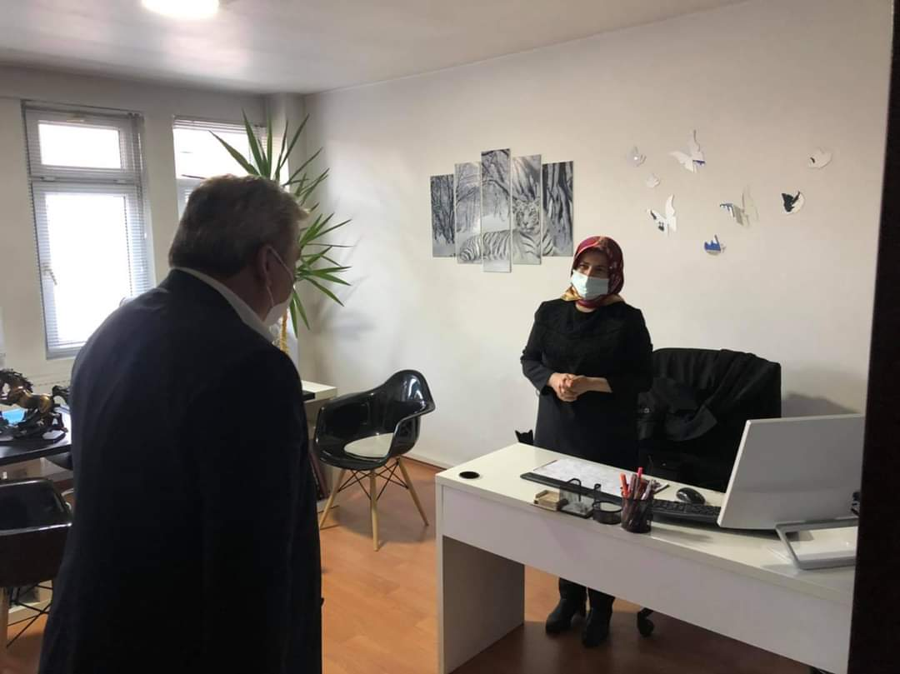

Yemek Dağıtımı: Ayancık Kaymakamlığı işbirliğiyle ihtiyaç sahibi,yaşlı ,kimsesiz muhtaç ve engeli olan kişilere haftada 6 gün sıcak aş dağıtımı yapıldı.

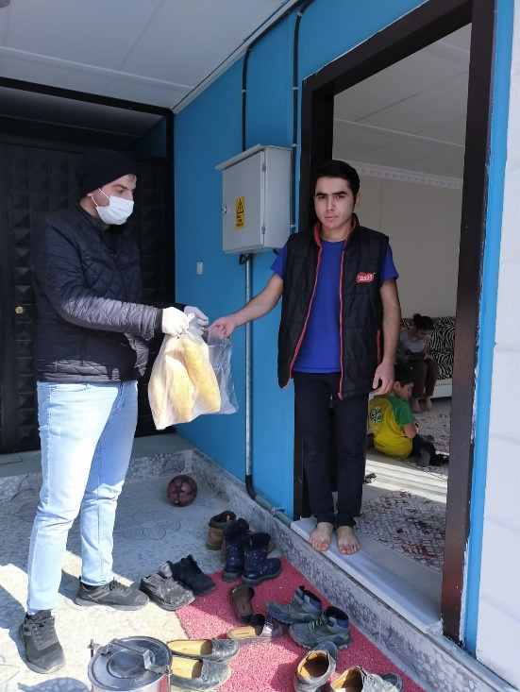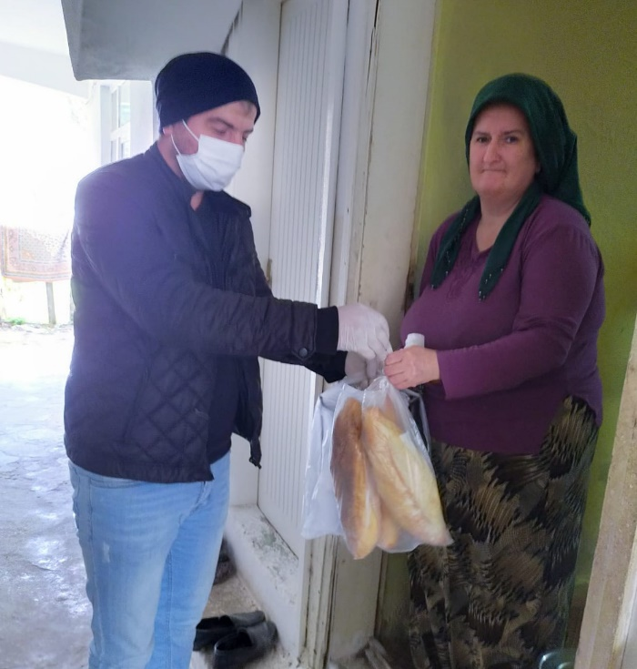

MUHTARLIK İŞLERİ MÜDÜRLÜĞÜ 2018 YILI FAALİYET RAPORUDUR.
(01.01.2020 – 31.12.2020)

MUHTARLIK İŞLERİ MÜDÜRLÜĞÜ MALİ BİLGİLERİ:

2020 YILINDA KONAN ÖDENEK : 212.522,59.- TL.
2020 YILINDA KULLANILAN ÖDENEK : 112.292.57.- TL.

01.01.2020 – 31.12.2020 tarihleri arası Muhtarlık İşleri Müdürlüğü tahmini bütçesi 212.552,59 TL. Olup, kullanılan ödenek 112.294,57 TL. dır.

GÖREV YETKİ VE SORUMLULUK

Müdürlüğün faaliyet konularına ilişkin mevzuatı takip etmek ve mevzuatın gereklerini süresi içerisinde yerine getirmek.
Müdürlüğün diğer idareler nezdinde takibi gereken iş ve işlemlerini yürütmek ve sonuçlandırmak.
Stratejik plana, yıllık performans programına, yatırım programına ve müdürlük bütçesine uygun olarak çalışmalarını yürütmek.
Ayancık Belediyesi İç Kontrol Eylem Planındaki görev ve sorumlulukların yerine getirilmesi için gerekli çalışmaları yapmak.
Müdürlüğe gelen yazı ve dilekçeleri süresi içerisinde cevaplamak. 3071 sayılı kanun gereği; dilekçe yoluyla yapılan başvurulara 30 gün içinde yazılı bilgi vermek, işlem safahatının duyurulması halinde alınan sonucu ayrıca bildirmek.
Başkan ya da Başkan Yardımcısının bilgisi ve onayıyla, 4982 sayılı Bilgi Edinme Hakkı Kanunu çerçevesinde, istisnalar dışındaki bilgi ve belgeleri başvuru sahibinin bilgisine sunmak.
4734 sayılı Kamu İhale Kanunu kapsamında; müdürlüğün ihtiyacı olan her türlü mal alımı, hizmet alımı ile yapım işlerinin hak edişlerini düzenlemek, kabullerini yaparak sonuçlandırmak.
Belediyenin orta ve uzun vadeli stratejilerini ve politikalarını belirlemek, amaçlarını oluşturmak üzere gerekli çalışmaları yapmak.
Müdürlükçe yapılan işlemlerin kayıtlarının tutulmasını sağlamak. Gerektiğinde bunların arşivlenmesini, korunmasını ve muhafazasını sağlamak.
Müdürlüğün görev alanına giren konularla ilgili olarak; Ayancık Belediyesi resmi web sitesinde (www.ayancik.bel.tr) yayınlanmak üzere Bilgi İşlem Müdürlüğüne fotoğraf, video ve yazılı olarak veri akışı sağlamak.
Kamu hizmetlerinin etkin, verimli ve güvenli bir şekilde sunulması, sorunların en kısa sürede yetkili makamlara iletilmesi, muhtarların etkinlik ve işlevlerinin artırılarak taleplerinin sonuçlandırılması amacıyla muhtar taleplerini takip etmek ve sonuçlandırmak.
Elektronik ortamdan ve diğer yollardan gelen talepleri oluşturulan sisteme kaydetmek ve ilgili birime yönlendirmek.
Sistem üzerinden üçer aylık dönemler sonunda rapor almak; toplam talep sayısı, olumlu ve olumsuz cevap sayısı ile yerine getirilemeyen taleplerin gerekçesi, belediye başkan yardımcısının bilgisi dâhilindeki sisteme işlemek.
İletilen taleplerin sonucunu sistem üzerinden takip edilebilmesini sağlamak ve muhtarların mail adreslerine elektronik posta ile de bildirmek.
Belediye ilçe sınırları içerisindeki mahalle ve muhtarlıkların ihtiyaçlarını karşılamak ve sorunlarının çözümü için bütçe imkânları ölçüsünde gerekli ayni yardım ve destekleri (sosyal ve ekonomik) planlamak ve uygulamak.

2020 Yılı Faaliyetlerimiz;

19 Ekim Muhtarlar günü kutlama etkinliğine Muhtarlarımızla birlikte katılım sağlandı

2020 YILI MALİ HİZMETLER MÜDÜRLÜĞÜ MALİ BİLGİLER VE FAALİYET RAPORU

2020 YILINDA KONAN ÖDENEK : 6.000.748,14.-TL
2020 YILINDA KULLANILAN ÖDENEK : 1.928.840,81.-TL
Görev Tanımı:
Belediye muhasebe faaliyetlerini; Performans kriterleri,kişisel bütünlük,ekip çalışması
Değişime hazır olma, inisiyatif ve kendine güven, doğru ve etkin iletişim, başarma arzusu,
Sosyal ilişkiler ve iş ortamı ile uyumlu olma, karşısındakini anlayabilme, dinamik ve sonuç
alıcı olma, temsil gücü geniş, bakış açısı problem çözme, karar verme, amaca yönlendirme
esasları ile Belediye Bütçesi gelir ve gider olarak hazırlanması, kesin hesabın çıkarılması,
hesap ve kayıt düzeyince saydamlık, hesap verebilirlik, bütçe işi faaliyetlerin gerçek
mahiyetlerine uygun olarak sağlıklı ve güvenilir bir biçimde muhasebeleştirilmesi, mali tabloların zamanında doğru muhasebenin temel kavramları ve muhasebe ilkeleri çerçevesinde
yönetimin ve ilgili kişilerin bilgi ihtiyaçlarını karşılayacak ve kesin hesabın çıkartılmasına
temel olacak şekilde hazırlanması, Belediye Mali Hizmetler Müdürlüğü görevlerindendir.

1- Belediye Bütçesini hazırlamak.
2- Belediye gelir bütçesine konan gelirleri takip etmek.
3- Belediye gider bütçesine konan giderlerin yerinde sarfını temin etmek.
4- Belediyelerin tüm birimlerden gelen tahakkuk etmiş giderleri ödemek ve yasal kesintileri ilgili resmi dairelere zamanında ödemekle yükümlüdür. Bankalardaki mevcut paraların kullanımını sağlamak, artan kısmının ise en uygun şekilde değerlendirmekle yükümlü olup, bununla beraber yapılan ödemelerin yasal çerçevede olmasını sağlamak ve Sayıştay ile İçişleri Bakanlığı Müfettişlerine ve İş Denetçilerine hesap vermekle yükümlüdür.
5- Aylık hesap cetvelleri ile bütçe kesin hesapları çıkartmak.
Mali Hizmetler Müdürlüğündeki bu çalışmaları:
1 Müdürlüğe vekâleten bakan, 3 Şef, 2 Tahsildar, 2 Bilgisayar işletmeni, 1 memur, 1 Ambar memuruna vekâleten bakan memur personel ve 4 kadrolu işçi, 6 Şirket personeli tarafından yürütülmektedir.
2020 yılı devir hesapları ile gelen esnaf fatura alacakları 466.683,46-TL olup,
Belediyenin kurum ve kuruluşlara ait tüm borçları gecikme zammı dahil 38.114.620,89.TL.dir.
2020 yılı sonu itibari ile kasa mevcudu 16.817.144,76.- TL.dir.
2020 yılı giderlere bağlı gider kesin hesap cetveli gösterildiği üzere,
Personel gideri 5.700.162,09
Sosyal Güvenlik pirimi 963.363,01
Mal ve Hizmet alım gideri 17.243.372,12
Faiz Giderleri -
Cari Transferler 98.239,61
Sermaye gideri 662.706,24
Sermaye Transferi -
+
------------------------------------
Toplam 24.667.843.- TL

2020 Bütçe yılı tahsilatı gelir kesin hesap cetveli gösterildiği üzere,

Vergi Gelirleri 4.749.245,00
Teşebbüs ve Mülkiyet Geliri 4.615.152,00
Alınan Bağış ve Yardımlar ile Özel Gelirler 75.033,00
Diğer Gelirler 12.317.628,00
Sermaye Geliri 17.117.546,00
+
---------------------------
Toplam 38.874.604,00-TL

2020 AYANCIK BELEDİYESİ VETERİNER İŞLERİ MÜDÜRLÜĞÜ FAALİYET RAPORU

2020 YILINDA AYRILAN BÜTÇE : 741.324.96 TL
2020 YILINDA HARCANAN BÜTÇE : 464.493.84 TL

GENEL BİLGİLER

Yetki , görev ve sorumluluklar

5393 sayılı Belediye Kanunu,
5199 sayılı Hayvanları Koruma Kanunu ve
Hayvanların Korunmasına Dair Uygulama Yönetmeliği
1593 sayılı Umumi Hıfzısıhha Kanunu
5996 sayılı Veteriner Hizmetleri, Bitki Sağlığı, Gıda ve Yem Kanunu
6343 Sayılı Veteriner Hekimliği Mesleğinin İcrasına, Türk Veteriner Hekimleri
Birliği ve odalarının teşekkülüne dair kanun
5179 sayılı Gıdaların Üretimi ,Tüketimi ve Denetlenmesine dair Kanun ,
3572 sayılı İşyeri Açma ve Çalışma Ruhsatlarına dair Kanun,
6331 sayılı İş Sağlığı ve Güvenliği Kanunu
6343 sayılı Veteriner Hekimliği Mesleğinin İcrasına dair Kanun ve
Ev Ve Süs Hayvanlarının Üretim, Satış, Barınma Ve Eğitim Yerleri Hk Yönetmelik
Biyosidal Ürünlerin Kullanım Usul ve Esasları Hakkında Yönetmelik
Küçük Kapasiteli Kesimhanelerin Genel ve Özel Hijyen Kurallarına dair Yönetmelik temelinde faaliyet göstermektedir.

Söz konusu Yasal Düzenlemeler Çerçevesinde Görevleri
- Mezbaha Hizmetleri
- Hayvansal gıdaların ve genel gıda güvenliğinin temini amacı ile yapılan her türlü denetim hizmetleri
*Hayvanlardan insanlara bulaşan bulaşıcı hayvan hastalıkları (Zoonozlar) ile mücadele çalışmaları
*Kurban Satış ve Kesim yeri Hizmetleri
*Sahipsiz hayvanlara yönelik Rehabilitasyon Hizmetleri
*Sahipli hayvanların kontrolü ve kayıt altına alınması işlemleri
*Sahipli hayvanlara yönelik aşı, ve gömü hizmetleri
*Hayvan, hayvan hastalıkları, gıda güvenliği gibi birimimizin temel konularında hizmet içi ve hizmet dışı eğitim faaliyetleri
*Hayvan ve hayvansal gıdaların bulunduğu, üretildiği, işlendiği ve satıldığı işyerlerinin ruhsatlandırma işlemlerinde komisyonda bulunma ve teknik görüş bildirme işlemleri
*Çevre ve Halk Sağlığı alanında her türlü haşere kontrol ve ilaçlama hizmetleri
* Büyükbaş ve küçükbaş hayvan kontrolü ve kaçak kesimlerin takibi hizmetleri
*İlçe dışından gelen ve ilçe dışına gönderilen etlerin denetimi ve kesim-sağlık raporlarının düzenlenmesi hizmetleri

1-PANDEMİ İLE MÜCADELE ÇALIŞMALARI

26.11.2019 tarihinde birimimizce Belediyemize ait Pandemik İnfluenza Eylem Planı hazırlanmış olup, ülkemizde ilk resmi vakanın görüldüğü gün olan 11.03.2020 tarihinde, bu plana uygun hareket edilerek birimlerimiz ve kurumlar arası ivedilikle toplantı yapılmış ve 12.03.2020 tarihinde çalışma programı hazırlanmış ve ivedilikle uygulamaya başlanmıştır.
1 Veteriner Hekim
7 İlaçlama personeli
2 Şoförden oluşan 10 kişilik ekip ve

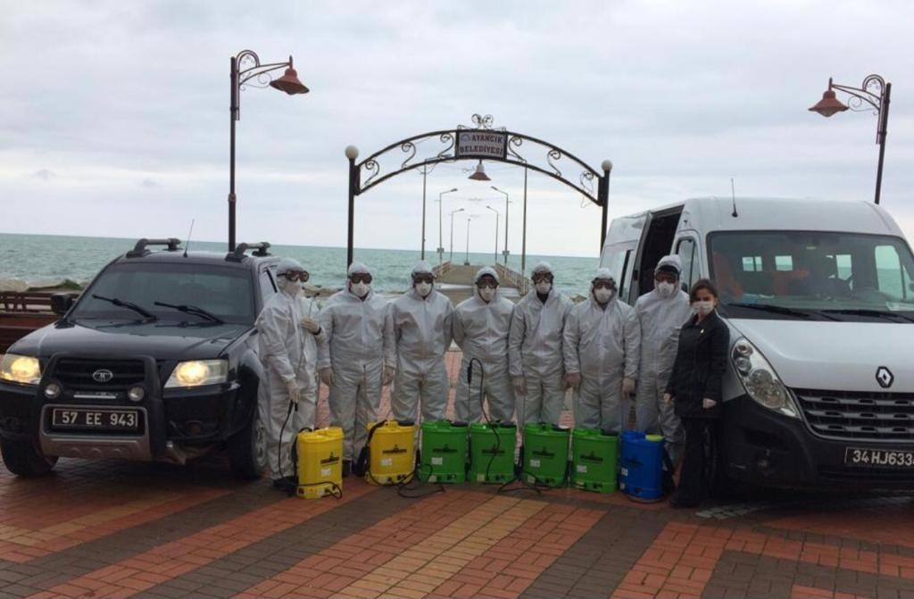

7 adet akülü Pulverizatör
10 adet manuel Pulverizatör ile birlikte

Stoklarımızda bulunan 100 lt yüzey dezenfektanı ve kişisel koruyucu ekipman (tek kullanımlık tulum, gözlük, maske, eldiven) a ilave olarak Medikal malzeme, Biyosidal Ürün ve kişisel koruyucu ekipman da alınarak,
Coronavirüs (COVİD 19) tehdidine karşı 7/24 esaslı hijyen çalışmaları başlatılmıştır.

İlk olarak İlçemizdeki tüm Eğitim Kurumları
4 LİSE 3 ORTAOKUL 3 İLKOKUL
1 ANAOKULU 3 ÖĞRENCİ YURDU 2 ÖZEL ÖĞRENCİ YURDU
HEM ve ASO MÜDÜRLÜĞÜ ÖĞRETMEN EVİ MESEM Program dahilinde dezenfekte edilmiş ve

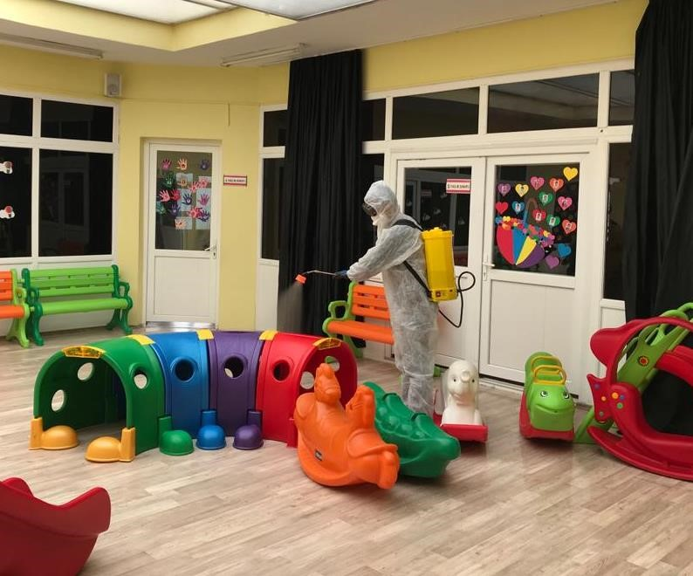

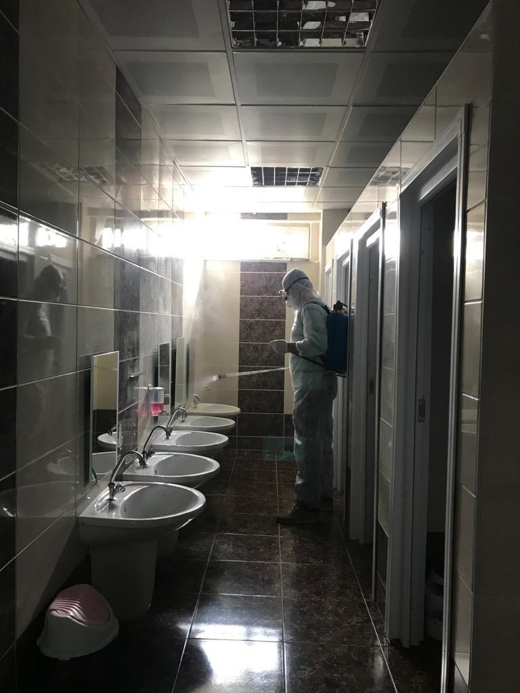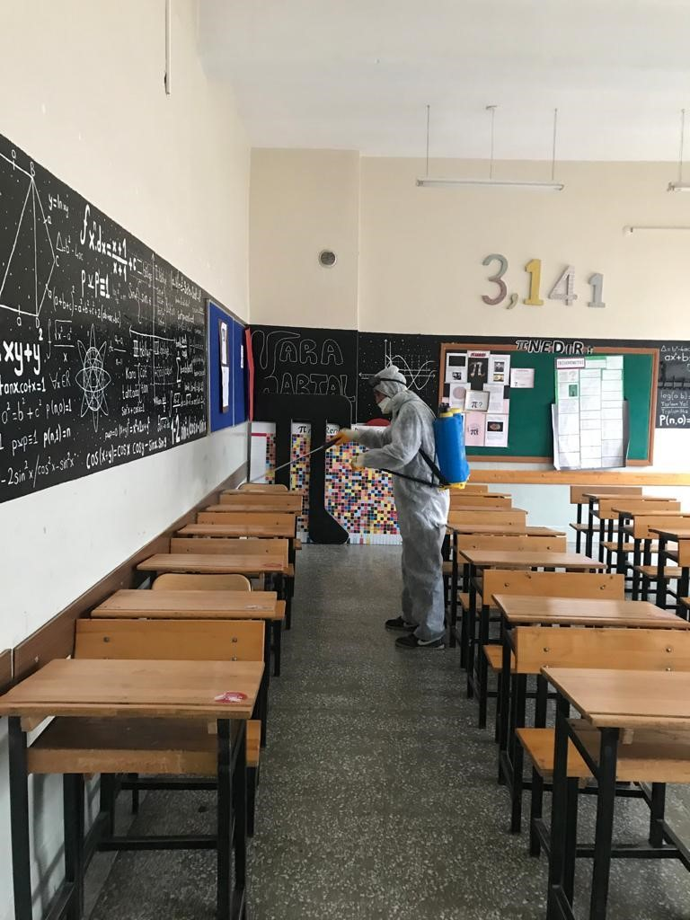

12 adet İLÇE CAMİMİZ şadırvan ve tuvaletleri ile birlikte yine program dahilinde dezenfekte edilmiş ve rutin olarak dezenfekte edilmiştir.

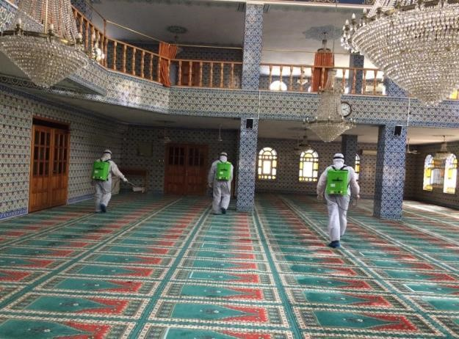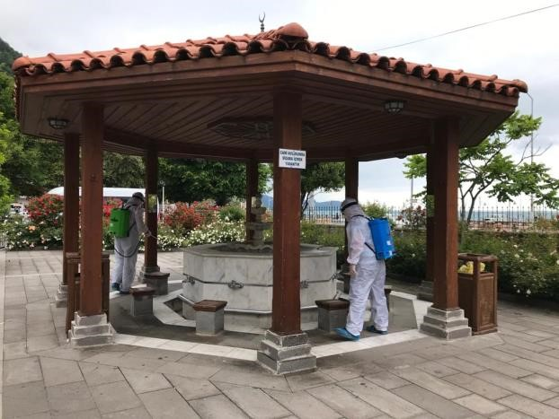

İlçemizde bulunan TÜM RESMİ KURUMLAR… HAFTADA BİR ve ayrıca talepleri doğrultusunda

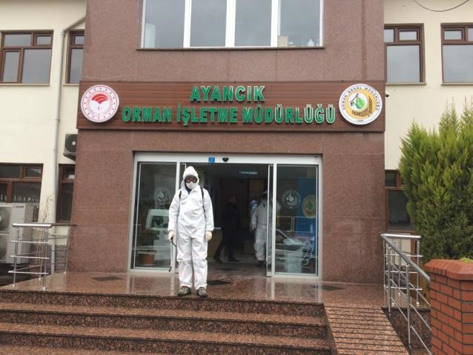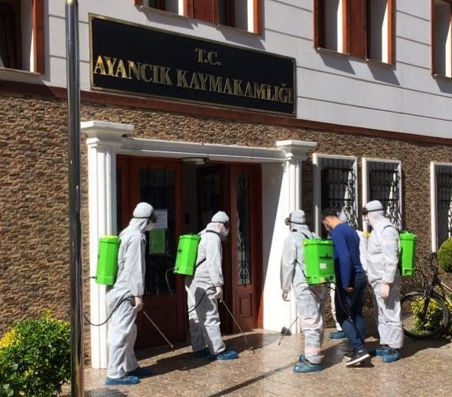

İnsan yoğunluğunun daha fazla olduğu kurumlar ise 3 GÜNDE BİR ya da talepleri doğrultusunda
BANKALAR
İLÇE EMNİYET MÜDÜRLÜĞÜ
İLÇE JANDARMA KOMUTANLIĞI
POSTANE
AİLE HEKİMLİĞİ
AMBULANS

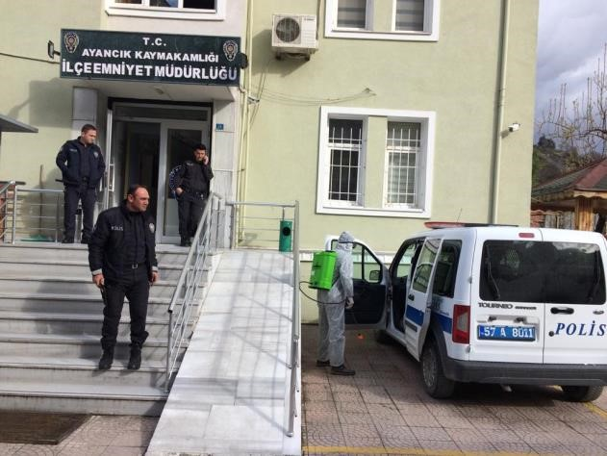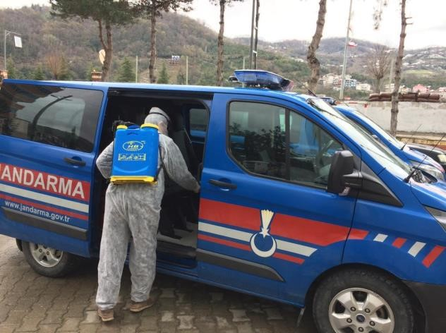

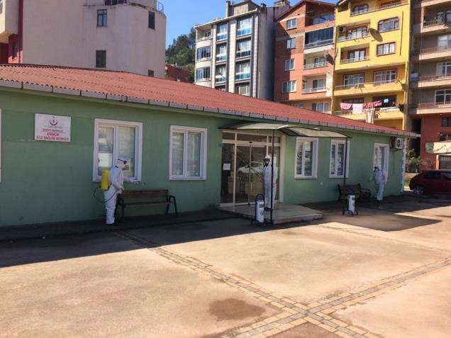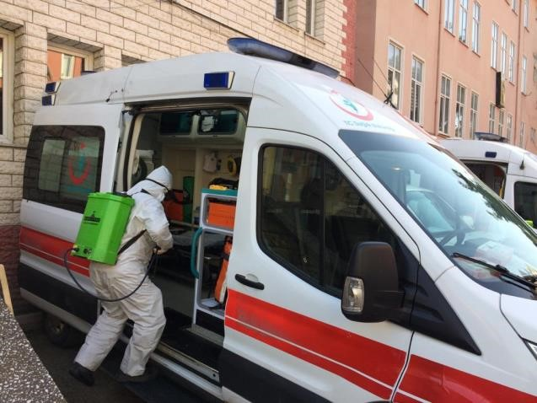

Dezenfekte edilmiştir.
Ve Halkın sıklıkla temas ettiği ve çok yoğun bulunduğu alanlar ise HERGÜN…
BANKAMATİKLER
ECZANELER
MEYDAN VE SAHİL ZEMİNİ VE BANKLARI
ÇOCUK PARKLARI VE OYUN GRUPLARI
PARKLAR VE BAHÇELER
BÜYÜK MARKETLERİN GİRİŞ VE ZEMİNİ
FIRIN GİRİŞLERİ
TERMİNAL VE OTOBÜSLER
TAKSİLER VE TAKSİ DURAKLARI
DOLMUŞLAR VE DOLMUŞ DURAKLARI…
…HERGÜN dezenfekte edilmekte olup, özellikle BANKAMATİKLER , UMUMİ TUVALETLER, BANKLAR ve TRABZANLAR GÜNDE 2 KEZ dezenfekte edilmiştir.

BANKAMATİKLERİN her birine EL DEZENFEKSİYON DUVAR APARATI (10 adet) ve SOSYAL MESAFE UYARI STİCKER ları konulmuş ve ayrıca Belediye Hizmet Binası ve Hizmet Noktalarına da 10 adet EL DEZENFEKSİYON ÜNİTESİ konularak KESİNTİSİZ doluluk takibi yapılmıştır.

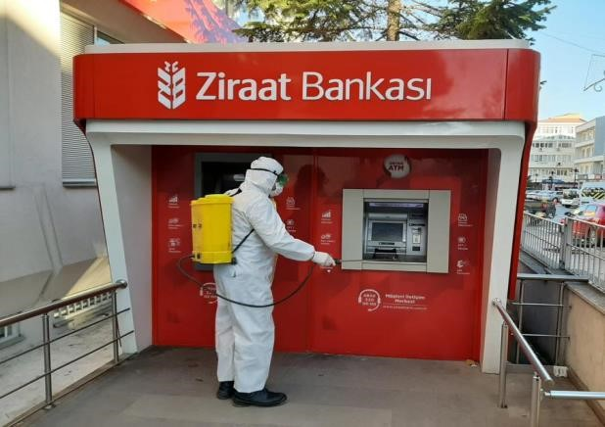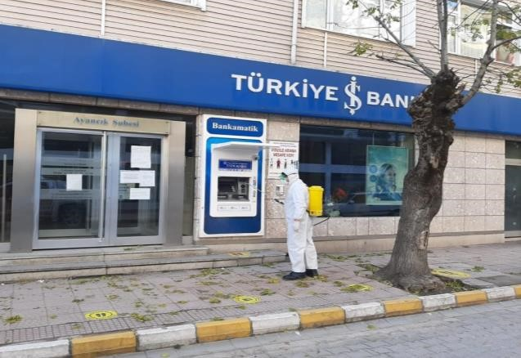

BANKAMATİKLER…

ÇOCUK PARKLARI… TAKSİ VE DURAKLARI… DOLMUŞ VE DURAKLARI…

TERMİNAL… MEYDAN… SAHİL….

Tüm resmi kurum ve kuruluşlara, özellikle EĞİTİM KURUMLARIMIZA talepleri doğrultusunda, belediyemiz hizmet binası ve birimlerimize, talepte bulunan işyerleri ve vatandaşlarımıza ve ayrıca 65 yaş üstü ve yardıma muhtaç vatandaşlarımıza maske, dezenfektan ve malzeme desteği, süreç boyunca devam etmiştir.

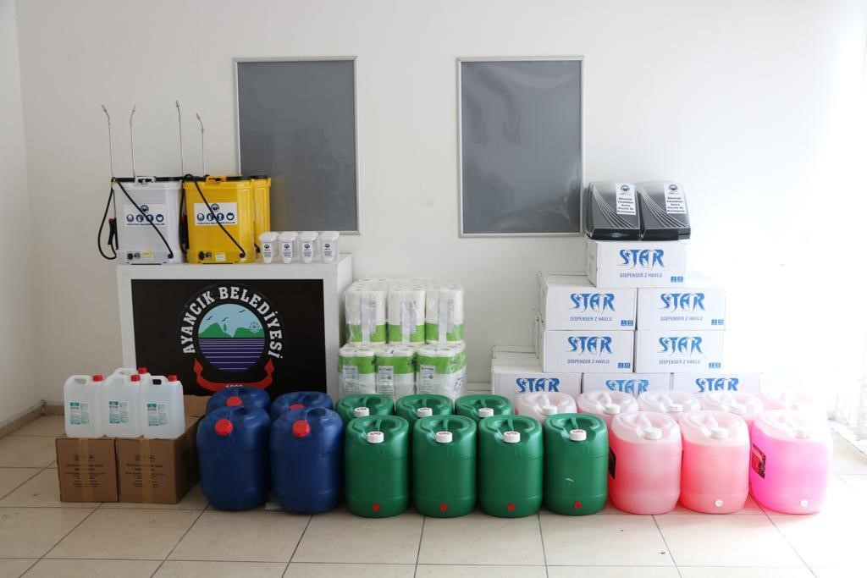

Sosyal izolasyon nedeni ile İlçe Hıfzıssıhha Kurulunun almış olduğu karar doğrultusunda (27.03.2020 tarih ve 5929sayılı Genelge ile) sürecin başında kapatılmış olan pazaryeri gerekli tüm önlemler alınarak 01.05.2020 tarihinde açılmış olup (31.03.2020 tarih ve 6095 sayılı Genelge ile) gerekli ekipman desteği (3 adet el dezenfeksiyon istasyonu,10 adet el dezenfektan duvar aparatı tıbbi atık kutuları, maske, eldiven, uyarı sticker ları , sosyal mesafe zorunluluğu, kontrollü giriş-çıkış vs.) sağlanmış ve dezenfeksiyon çalışmaları aralıksız devam etmiştir.
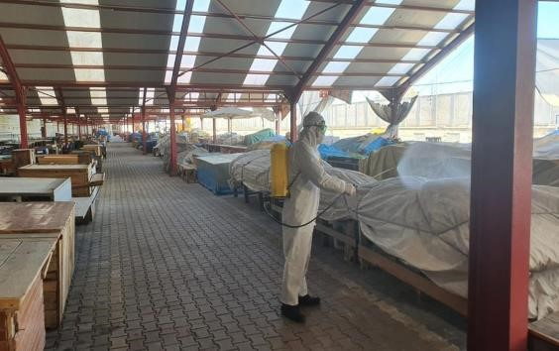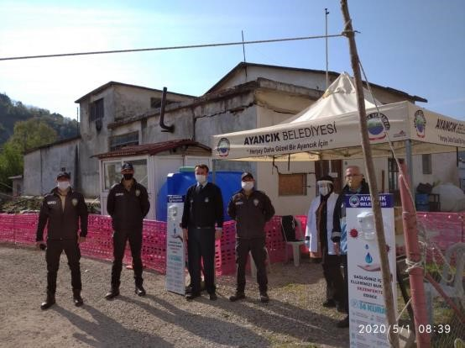

06.05.2020 tarih ve 7647sayılı Genelge ile kuaför salonu, berber ve güzellik salonları 11.05.2020 tarihinde açılmış olup gerekli ekipman desteği (maske,eldiven,dezenfektan ) sağlanmış ve dezenfeksiyon işlemleri belirli periyotlarla yapılmıştır..
08.05.2020 tarih ve 7785 sayılı Genelge ile Ticari taksi duraklarında sürecin başından beri yapılan dezenfeksiyon işlemlerinin yanında ekipman desteği de sağlanmıştır.

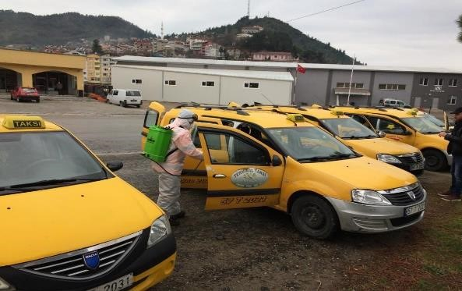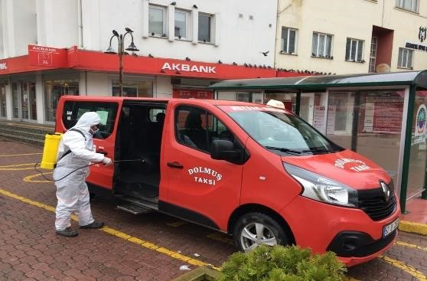

22.05.2020 tarih ve 8357 sayılı genelge ile camiler ibadete açılmış olup Şadırvan ve tuvaletlerinin dezenfeksiyon işlemlerinin yanında ilçe genelindeki camilerimize 22 adet el dezenfeksiyon duvar aparatı yerleştirilerek kesintisiz doluluk takibi yapılmakta ve her Perşembe düzenli olarak camilerin dezenfeksiyon işlemleri yapılmıştır.

30.05.2020 tarih ve 8556 sayılı genelge ile piknik alanları, yürüyüş ve spor yasaklarının kaldırılması ile birlikte belirli aralıklarla yapılan parklar, bahçeler,banklar, piknik alanları ve cocuk parkları da hergün dezenfekte edilmiştir.

02.06.2020 tarih ve 8591 sayılı genelge ile çay bahçeleri, lokantalar, kahve-kıraathaneler, spor salonları ve plajlar faaliyetlerine başlamış olup özellikle çay bahçelerinde ve plajlarda gerekli önlemler (bilgilendirme ve uyarı tabelaları, maske ve dezenfektan kullanımı zorunluluğu, sosyal mesafye uyumlu masa-sandalye ve şezlong duzeni vs. ) alınarak dezenfeksiyon işlemleri rutin olarak devem etmiştir.

24.06.2020 tarih ve 10116 sayılı genelge ile düğün salonları 01.07.2020 tarihinde açılmış olup, belediyemize bağlı Apart Sosyal Tesisimizin kapalı ve açık düğün salonu tüm kriterler yerine getirilerek (kapasite azaltılması, masa düzeni, dezenfekte üniteleri, sosyal mesafe uyarı sticker ları, maske ve ateş ölçüm takibi vs.)hizmete açılmış ve her etkinlik sonrası dezenfeksiyon işlemleri yapılmıştır.

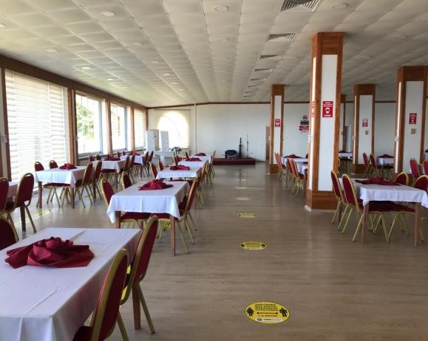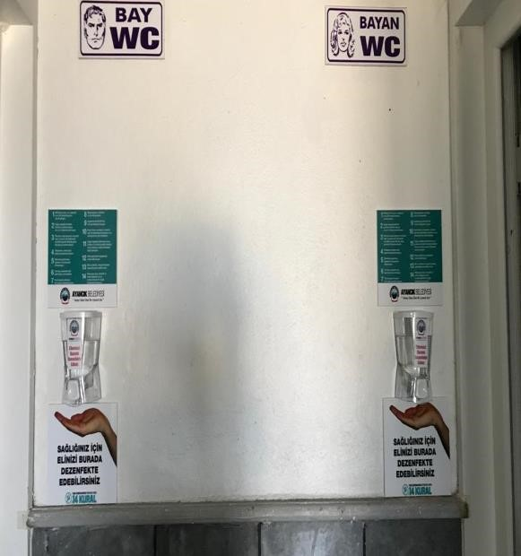

26.06.2020 tarih ve 31167 sayılı “2020 yılı Kurban Hizmetlerinin Uygulanmasına dair Tebliğ”e istinaden 21.07.2020 tarih ve 2020/4 sayılı COVİD-19 Hayvan Sağlığı Zaıtası Komisyonu ve ilçemiz Kurban Hizmetleri Komisyonu tarafından alınan kararlar doğrultusunda, belediyemizin kurmuş olduğu Kurban Satış ve Kesim Yerinde gerekli tüm önlemler alınarak (kontrollü giriş-çıkış, dezenfektan maske kullanım zorunluluğu, bilgilendirme ve uyarı levhaları, randevulu kesim sistemi vb.) halkımızın hijyenik şartlarda dini vecibelerini yerine getirmesi sağlanmıştır.

Ve ayrıca Cenaze ve Gömü Hizmetlerinde görevli olan personelimize ve ayrıca talepieri doğrultusunda cenaze sahiplerine ilaçlama hizmeti, dezenfektan ve kişisel koruyucu ekipman(tek kullanımlık Tulum, maske, eldiven ) desteği sağlanmıştır.

Corona virüse karşı önlemlerini arttıran ve insanların ortak yaşam alanlarında dezenfekte işlemleri aralıksız sürdüren ekiplerimiz bir yandan da sokaklarda beslenme ve barınma zorluğu yaşayan sokak hayvanları için ilçemizin muhtelif yerlerine ve özellikle mücavir alanlara kedi ve köpekler için 10 adet sokak hayvanı besleme ünitesi yerleştirerek beslenmelerini sağlamıştır.

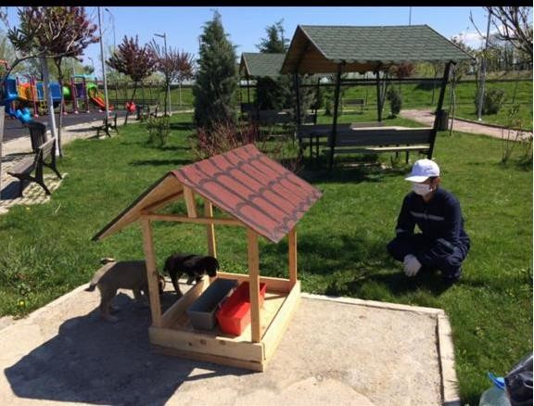

Ve ayrıca Sokak Hayvanları Rehabilitasyon Merkezimiz Halk Sağlığı ve Hayvan Sağlığı açısından sürecin başından itibaren geçici olarak ziyarete kapatılmış ,
Merkezimiz 1 Veteriner Hekim ve 2 personel ile 7 gün esaslı olarak çalışmış, hayvanların düzenli olarak bakım besleme ve tedavileri yapılmış, gelen ihbarlar ivedilikle değerlendirilmiş ve dezenfeksiyon çalışmaları aralıksız olarak devam etmiştir.

04.05.2020 tarihinde Cumhurbaşkanlığı tarafından yayınlanan Covid-19 Normalleşme Planına göre resmi kurum ve kuruluşlar ile umuma açık alanlar, parklar, bahçeler,oyun parkları, duraklar, ATM ler gibi tüm ortak kullanım alanlarındaki dezenfeksiyon çalışmalarımız Aralık ayı sonuna kadar devam etmiş ve tam normalleşmeye geçinceye kadar çalışmalarımız tüm hızıyla devam edecektir..

2020 YILI

PANDEMİ İLE MÜCADELE ÇALIŞMALARINDA KULLANILAN
BİYOSİDAL ÜRÜN-MEDİKAL MALZEME- KİŞİSEL KORUYUCU

EKİPMAN VE MALZEME LİSTESİ

MALZEMENİN ADI | ADET
1.HİDROJEN PEROKSİT(Yüzey dezenfektanı) | 600 LİTRE
2.EL DEZENFEKTANI | 450 LİTRE
3.TEK KULLANIMLIK TULUM | 450 ADET
4.SİPERLİKLİ TULUM | 75 ADET
5.MASKE 3 KATLI | 30.000 ADET
6.NONSTERİL ELDİVEN | 300 PAKET (100)
7.KORUYUCU GÖZLÜK | 75 ADET
8.DUVAR DEZENFEKTAN ÜNİTESİ | 55 ADET
9.AYAKLI DEZENFEKTAN ÜNİTESİ | 5 ADET
10.TIBBI ATIK KUTUSU | 7 ADET
11.SOSYAL MESAFE UYARI STICKER | 100 ADET
12.LARVASİT | 70 LİTRE
13.İNSEKTİSİT | 200 LİTRE
14.KURU KÖPEK MAMASI | 200 PAKET (15 KG)
15.SOKAK HAYVANLARI BESLEME ÜNİTESİ | 10 ADET

2-MEZBAHA TESİSİ

1- Fiziksel yapısı:

Mezbaha tesisimiz ilçemiz Çayiçi Mahallesi Aşağıköy Yolu üzerinde 1975 yılından beri hizmet vermektedir

MODERNİZE EDİLEREK KÜÇÜK KAPASİTELİ KESİMHANE RUHSATI ALAN
MEZBAHA TESİSİMİZ

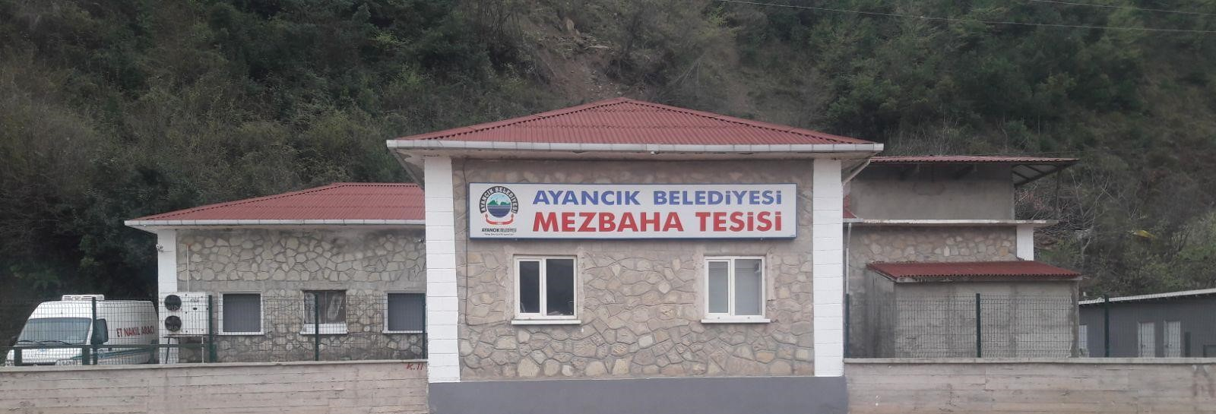

Mezbaha Tesisi Genel Görünüm..
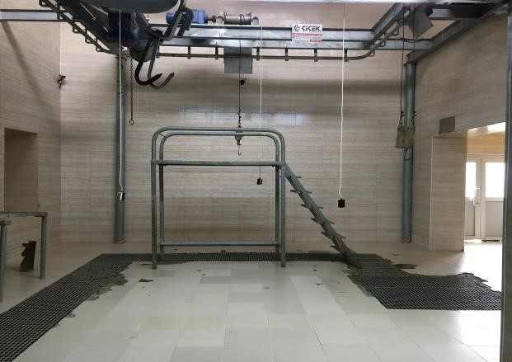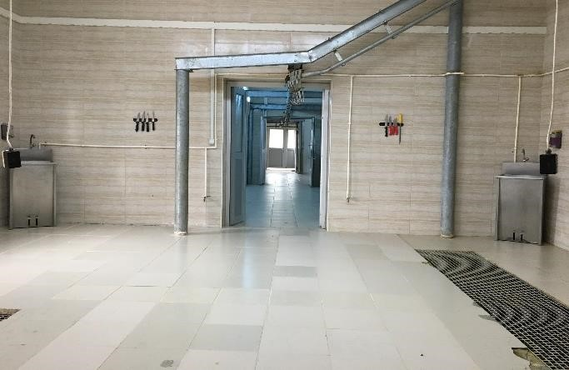
Modern kesim salonu (monoray sistem, sığır kanama vinci, sığır aktarma vinci, deri yüzme makinası, soğuk hava depoları bağlantılı monoray hat)..

Sakatat odası, Kelle odası, Deri odası Soğuk Hava Deposu (iki adet)..

Personel odası, Veteriner Hekim odası, Toplantı-ziyaretçi odası, mutfak, duş ve tuvaletten oluşmaktadır.

2-Örgüt Yapısı:

Mezbaha Tesisi bünyesinde 1 Veteriner Hekim ve 2 kesim görevlisinden oluşan toplam 3 adet personelle hizmet vermektedir.
3-Bilgi ve Teknolojik Kaynaklar
Anılan Kanun ve Yönetmeliklere dayanılarak, sağlık raporları ve pasaportları bulunan kasaplık hayvanların Veteriner Hekim tarafından kesim öncesi muayenesi yapılmakta ve hayvanların kesimi havada kesim tekniği ile gerçekleştirilmektedir.
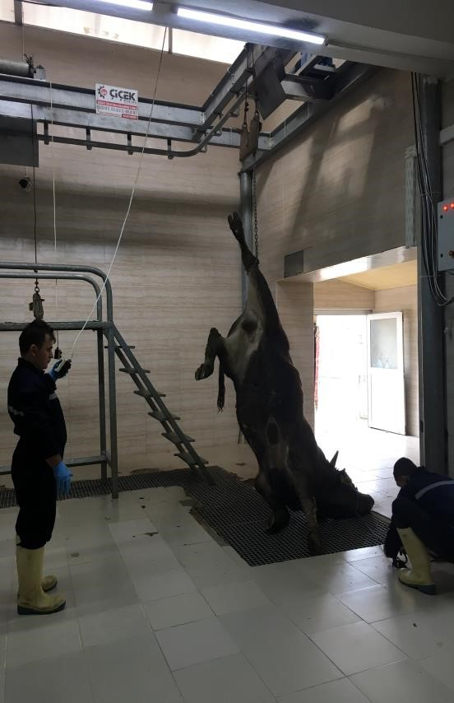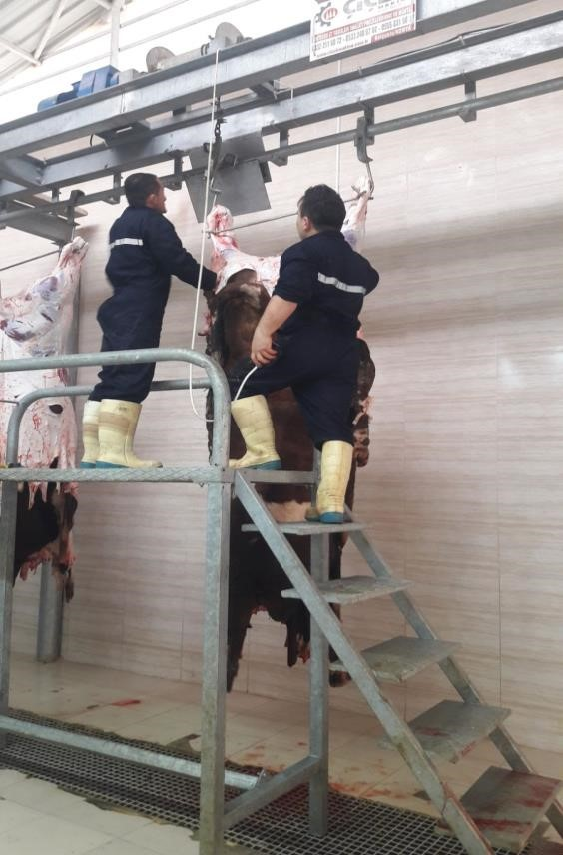

Hayvanın kanı akıtıldıktan sonra monoray hat üzerinde ilerleme sağlanmakta ve Deri Yüzme Makinası ile deri karkasa bulaştırılmadan uzaklaştırılmaktadır.

Usulüne uygun olarak kesimi yapılan kasaplık hayvanların iç organları sakatatları ve atıkları uzaklaştırılıp karkas parçalanarak muayeneye hazır hale getirilmektedir.
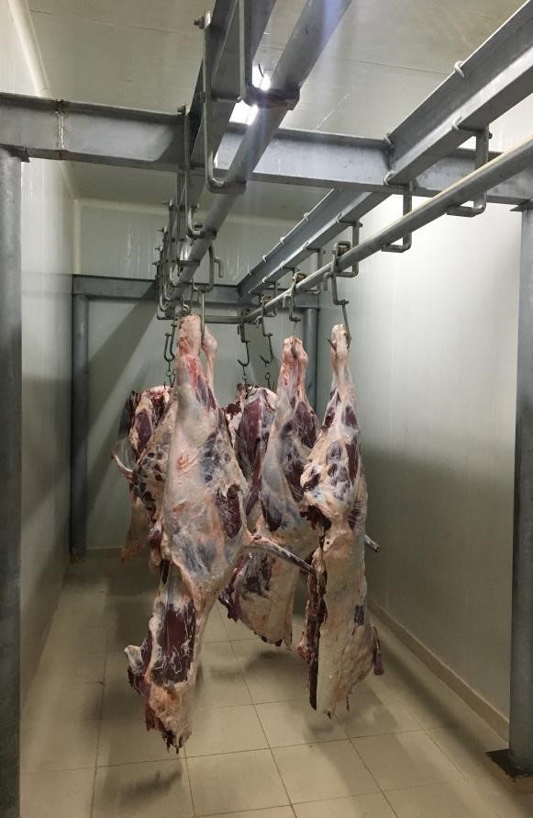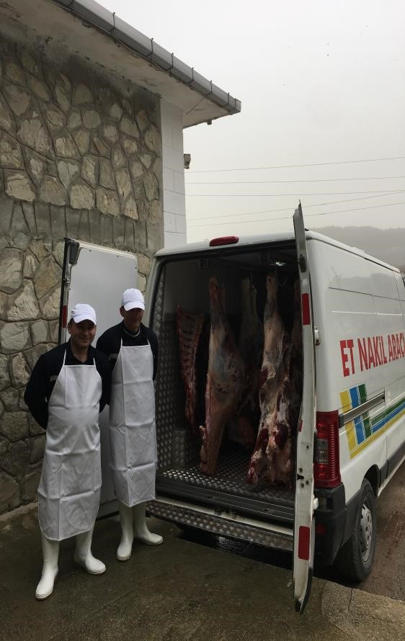

Veteriner Hekim tarafından karkas ve iç organların sağlık kontrolleri yapılmakta ve sonrasında soğuk hava deposunda dinlendirilen etler belediyemize ait Et Nakil Aracı ile kırmızı et ve et ürünlerinin sağlıklı ve hijyenik ortamlarda tüketiciye ulaştırılması sağlanmaktadır.

Hafta içi her gün 08:00-17:00 saatleri arası kesim yapılmakta olup;
Hastalık yada kaza durumunda hafta içi yada hafta sonu saat farkı gözetilmeksizin hayvanın acil olarak kesiminin yapılması sağlanmakta ve karkasın durumuna göre 12-24 saat müşahedeye alınmakta yada kısmi-total olarak imhası yapılmaktadır..

Vatandaşlarımızın talebi doğrultusunda Adaklık kesimlerin de büyük ölçüde mezbahada yapılması sağlanmaktadır.
4-Sunulan Hizmetler

Belediye Mezbaha Tesisinde 2020 yılı itibarıyla ;

Kesimi yapılan Büyükbaş hayvan adedi ………..500
Kesimi yapılan Küçükbaş hayvan adedi ………..0
Toplam ……………………………………… 500 adet hayvanın kesimi yapılmış olup,
137.500. kg karkasın insan tüketimine sunulmak üzere kasaplara nakli sağlanmıştır.

Hastalık sebebi ile total olarak 7 adet büyükbaş hayvan karkası ve kısmi olarak imha edilenlerle birlikte toplam 4350 kg et ve et ürünü imha edilmiştir.

52 adet olan adaklık kesimlerden 42 adedi mezbahada gerçekleştirilmiş olup,10 adedi de hayvan sahibinin isteği üzerine kendi bahçesinde kesilmesine müsaade edilmiştir.

5-Yönetim ve iç kontrol sistemi:

Yönetim şekli Veteriner Hekim vasıtası ile Belediye Başkanlığına bağlı olarak yapılmaktadır.

3-SOKAK HAYVANLARI REHABİLİTASYON MERKEZİ

1-Fiziksel yapısı:
İlçemiz Aşağıköy yolu üzerinde bulunan Sokak Hayvanları Rehabilitasyon Merkezi mevcut 16 adet box içeren geçici hayvan barınağı, yavru bölümü, hasta hayvan bölümü, muayene-operasyon odası, personel odası ve tuvaletten oluşmaktadır.

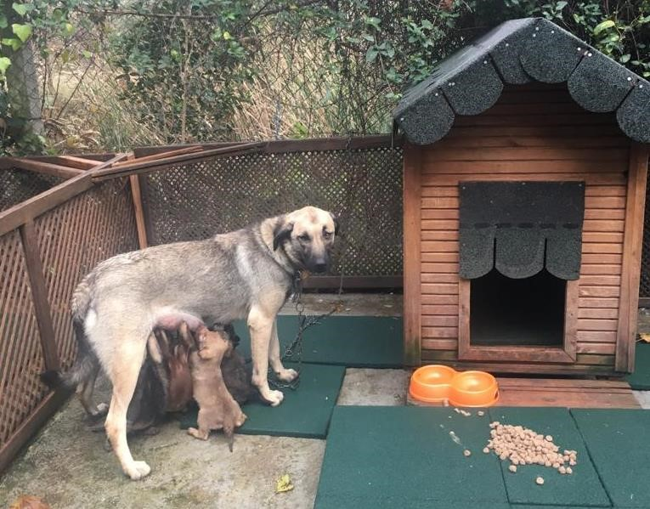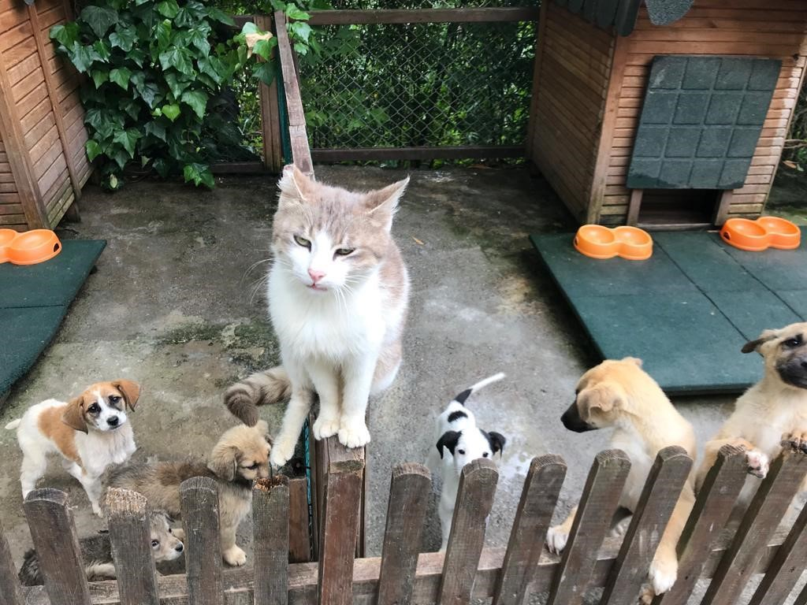
2-Örgüt yapısı:
Merkez 1 Veteriner Hekim ,1 işçi ve 1 şoför olmak üzere toplam 3 adet personelle hizmet vermektedir.1 adet kapalı kasa çift kabin pick-up ile hizmet sunulmaktadır.
Anneli yavru bölümü
Besleme..
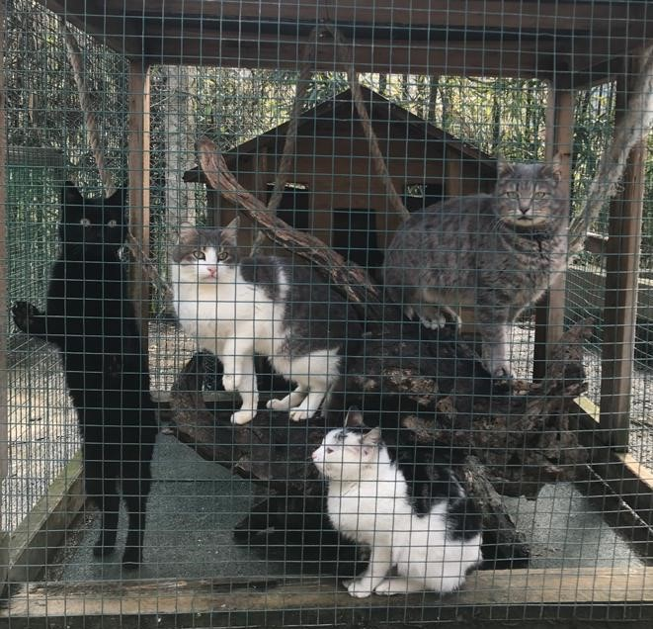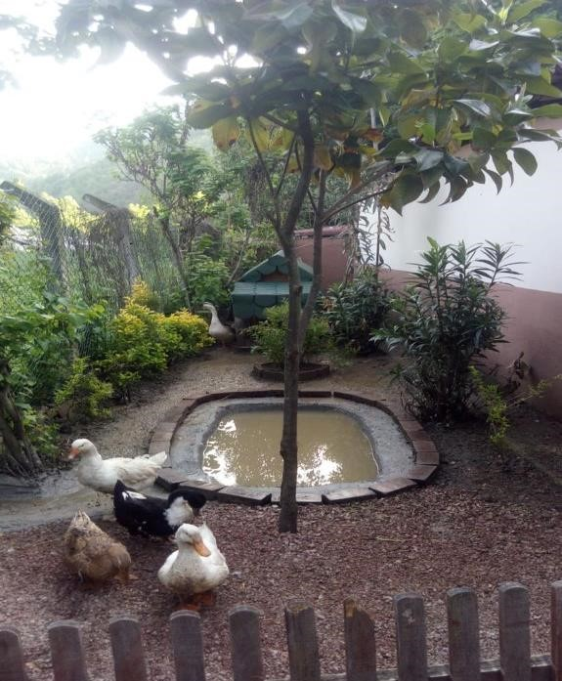

5179 sayılı Hayvanları Koruma Kanununda öngörüldüğü üzere Belediyemizce Sokakta gezen sahipsiz hayvanlar Veteriner Hekim kontrolünde ekibimiz tarafından uygun yakalama malzemeleri ile (2 adet tabanca, üfleme borusu, enjektörler, anestezik madde, yakalama aparatı, tuzak sistemli kapan kafes) yakalanmaktadır.
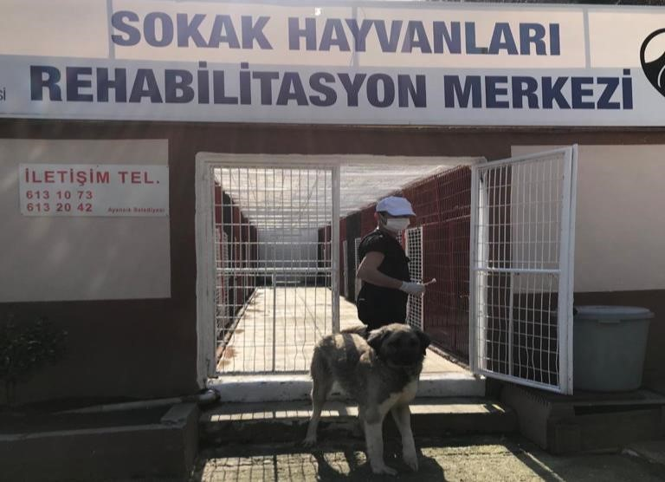
Sahipsiz hayvanlar müşahede altına alınmakta, gerekli kontrol ve tedavileri yapılarak aşılanıp, kısırlaştırılmaktadır. Rehabilitasyon işlemi tamamlanan hayvanlar ya alınan bölgede bakımını üstlenen vatandaşlara teslim edilmekte ya da sahiplendirilmeye çalışılmaktadır

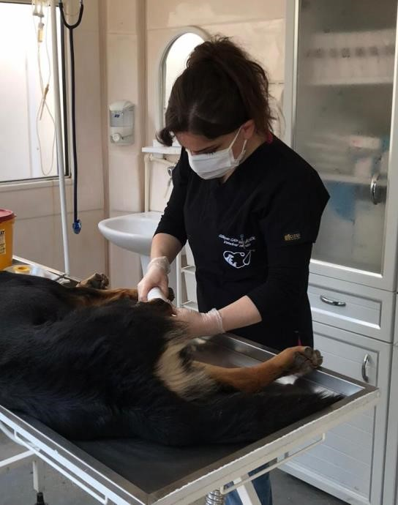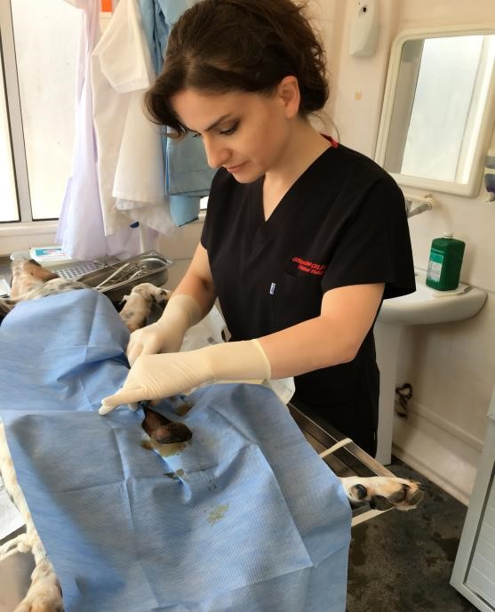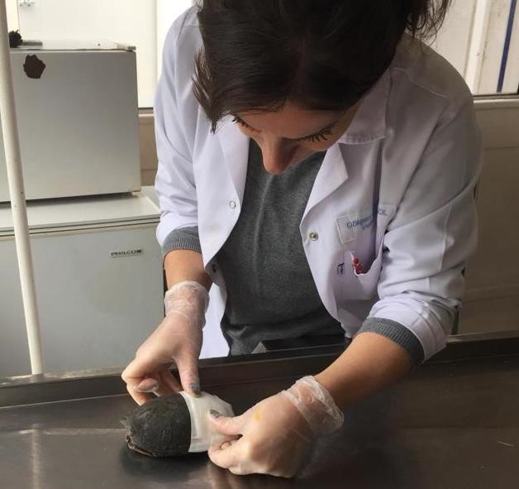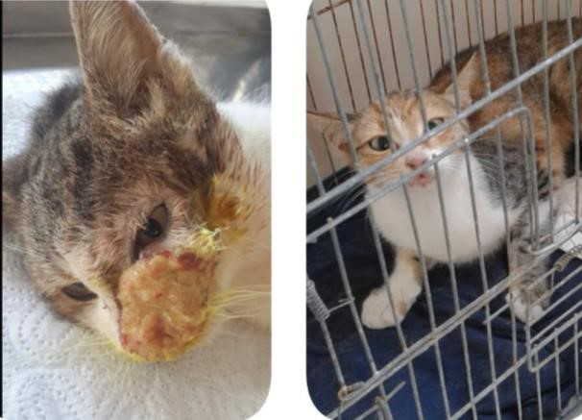

TEDAVİ

Rehabilitasyon Merkezimize duyarlı öğrencilerimizin ve halkımızın ziyaretleri …
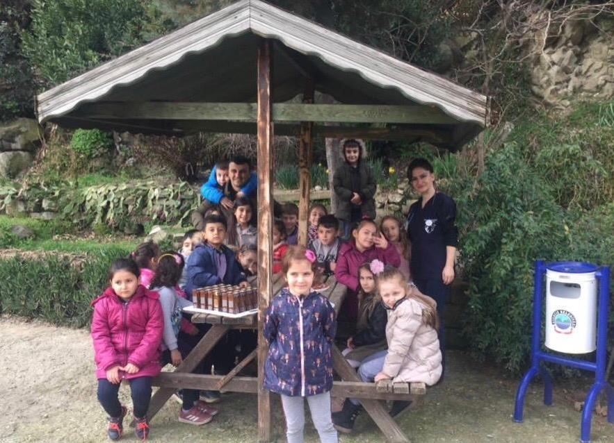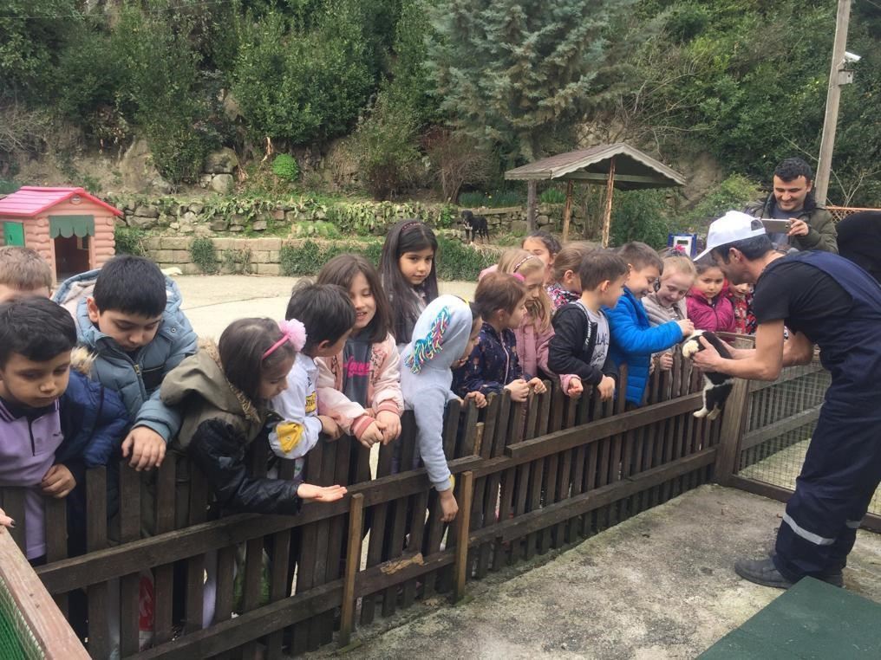

İlçe köylerden gelen taleplerin değerlendirilmesi..
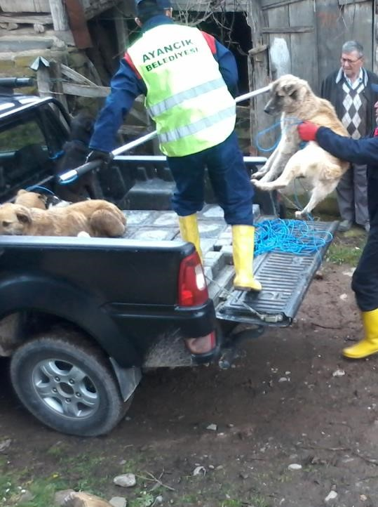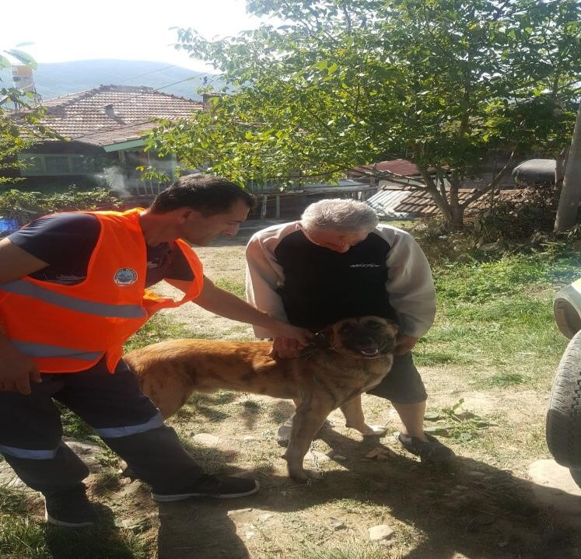

Ayrıca köylerimizden gelen sahipsiz, hasta yada yaralı köpeklerin alınması yönündeki talepler değerlendirilerek hayvanlar merkezimize alınmakta ve rehabilite edilmektedir.

Besleme Bölgeleri
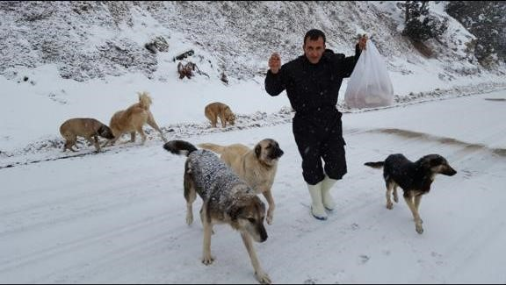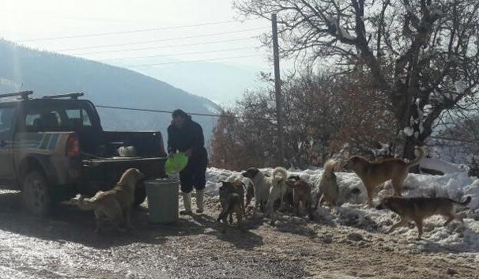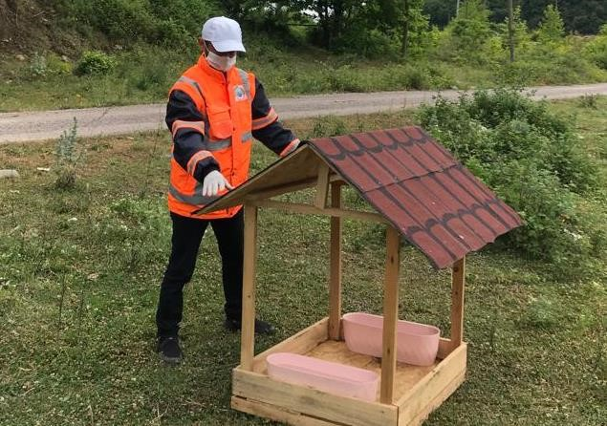

Soğuk kış şartlarında mücavir alan ve ormanlık alanlarda sahipsiz hayvanların aç kalmaması için birçok noktada yemleme odakları oluşturarak beslenmeleri sağlanmıştır.

Bölgemizdeki tüm sokak hayvanlarının kısırlaştırılmış, aşılanmış olarak sağlıklı bir şekilde yaşamaları hedeflenmişse de maalesef civar ilçelerden özellikle mücavir alan ve ormanlık arazilere bırakılan hayvanlara engel olunamamaktadır.
Merkezimizdeki sahipsiz hayvanlar için mezbaha tesisimizden çıkan yenilebilir atıklar ve kuru mama dışında ayrıca Hastane, Üniversite ve Öğrenci Yurtlarından da düzenli olarak artan yiyecekler toplanmakta ve hayvanların beslenmesinde kullanılmaktadır. Fakat Pandemi dolayısıyla 2020 yılı içinde sadece kuru mama ve mezbaha atıklarıyla besleme sağlanmıştır.
3-Sunulan hizmetler:

Sokak hayvanlarını rehabilite ederek sayılarının azaltılması
Sokaktaki sahipsiz hayvanların, öncelikle hasta, gebe, yaşlı, yavru ve bakıma muhtaç olanlarını insancıl yöntemlerle toplamak
Toplanan hayvanların Rehabilitasyon Merkezine getirilmesi ve gözlem altına alınmasını sağlamak
Tedavi, bakım ve beslenmelerini sağlamak
Kısırlaştırma operasyonu ve kuduz aşısı uygulamak
Rehabilite edilenleri sahiplendirmek ya da alındığı ortama geri bırakmak
Sokak hayvanlarından kaynaklanan zoonoz hastalıkların önlenmesini sağlamak
Sahipsiz hayvanlardan kaynaklanan şikayetlerin takibini yapmak-sonuçlandırmak Isırık vakalarının takibini yapmak ve hayvanı müşahede altına almak Belediye sınırları içinde 2020 yılı itibarı ile:

Yakalanan köpek adedi:……………………………….... 74
Sahipleri tarafından bırakılan köpek adedi:……………... 45
Kısırlaştırma operasyonu yapılan köpek adedi :………… 15
Sahiplendirilen köpek adedi:……………………………. 35
Doğal ortama bırakılan köpek adedi…………………… 35
Tedavisi mümkün olmayıp ötenazi edilen köpek sayısı:… 14
Aşılanan Hayvan Sayısı(kuduz)…………………………. 65
Aşılanan Hayvan Sayısı(karma)………………………….. 25

4-SALGIN HAYVAN HASTALIKLARI VE ZOONOZLARLA MÜCADELE
2020 yılı içerisinde bulaşıcı hastalıklarla mücadele görevine ilişkin ,başta kuduz olmak üzere şap hastalığı, uyuz hastalığı, tüberküloz gibi zoonoz hastalıklarla mücadelede İlçe Gıda Tarım ve Hayvancılık Müdürlüğü ile ortaklaşa çalışmalar sürdürülmüştür.

Kuduz şüpheli ısırık vakalarında, ısırılan kişi aşıya sevk edilmekte, takibi yapılmakta ve söz konusu hayvan 10 gün süreyle gözetim altında tutulmaktadır.

5-ÇEVRE - TOPLUM SAĞLIĞI VE İLAÇLAMA HİZMETLERİ
Sinek, sivrisinek, haşere ve kemiricilerle mücadele kapsamında ürüme odakları yıl boyu uygun larva ilaçları ile ilaçlanmakta, yaz aylarında uçkun formdaki sivrisinekkarasineklere karşı ULV cihazı ile program dahilinde bütün ilçe ilaçlanmaktadır.
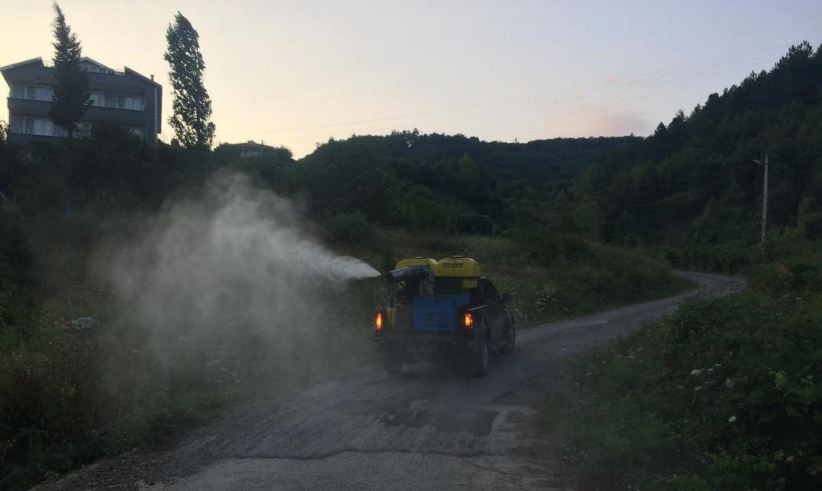

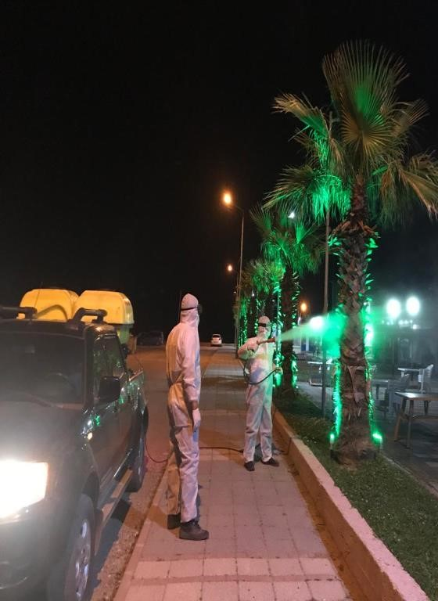
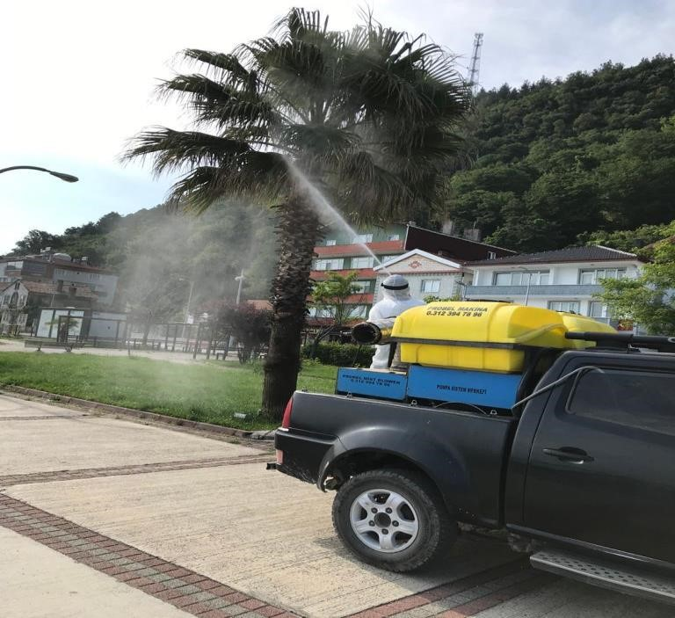
Vatandaşların talebi doğrultusunda mesken, depo bodrum ilaçlamaları yapılmaktadır.

2020 yılında toplamda 78 adet mesken, depo ve bahçeler sırt atomizeri ile uygun ilaçlar kullanılarak ilaçlanmıştır.
Bu hizmetlerde kullanılan cihaz, ekipman ve ilaçların seçiminde uygulayan personel ve vatandaş üzerindeki zararlı etkileri üzerinde titizlikle durulmakta, personel periyodik olarak sağlık kontrolünden geçirilmektedir.

6- KURBAN HİZMETLERİ

Kurban bayramı arifesinde ilçemize getirilen kurbanlıklar belediyemiz tarafından uygun görülen satış yerinde sağlık kontrolünden geçirilmiş, veteriner sağlık raporları yönünden de kontrol edilmiştir..
Kurban Kesim ve Satış alanı Pandemi kurallarına uygun olarak düzenlenmiş ve gerekli tüm önlemler alınarak kontrollü ve sağlıklı bir şekilde vatandaşlarımıza hizmet sunulmuştur. Kurban Satış Yeri ve Kurban Kesim yerimiz..
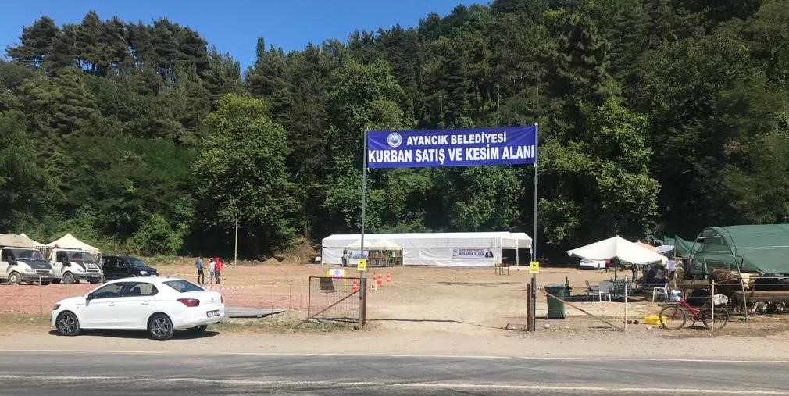
Belediyemiz tarafından bir adet kurban satış yeri ve bir adet kurban kesim yeri yapılmış olup mezbaha ve belirlenen bu yerler dışında(uygun olmak şartı ile kendisinin yada komşusunun bahçesi yada mülkünde kurban kesmek isteyenler hariç) kurban kesimine müsaade edilmemiştir.

Kurban Bayramı süresince kurbanlık hayvanların kesim öncesi ve sonrası sağlık kontrolleri Veteriner Hekim tarafından yapılmış ve kesim yerinin temizliği ve dezenfeksiyonu görevli personeller tarafından yapılmıştır.

İlçe sakinlerinin katılımı her yıl bir öncekine göre daha yüksek olmaktadır.

2020 yılı içinde belirlenen kesim yerlerinde toplam 180 adet kurbanlık hayvan kesilmiştir.

7- DENETİM HİZMETLERİ

İşyerleri, teknik ve hijyenik şartları ve satışa sunduğu gıda maddelerinin gerekli sağlık şartlarını taşıyıp taşımadığı yönünden Veteriner Hekim, Zabıta Amirliği personeli ve Toplum Sağlığı Merkezi personeli tarafından rutin olarak denetlenmekte olup,
2020 yılı içinde fırın, lokanta, kasap, balıkhane, bakkal-büfe- market, pastane ve bay – bayan kuaför gibi işyerleri Pandemi dolayısı ile sadece faaliyet gösterebildikleri zamanlarda Pandemi kurallarına uygunluk kriterleri bakımından denetlenmiştir.
Hafta pazarları da hayvansal orjinli gıda maddeleri ve canlı tavuk ve yumurta satışı yönünden rutin olarak denetlenmiştir.

8-BÜYÜKBAŞ VE KÜÇÜKBAŞ HAYVAN KONTROLÜ VE KAÇAK KESİMLER

Veteriner İşleri Müdürlüğü ve İlçe Tarım ve Orman Müdürlüğü ekipleri tarafından yapılan çalışmalar sonucunda ahır sahipleri her yıl olduğu gibi tek tek gezilerek kayıt altına alınmakta ve güncellemeleri yapılmakta ve uymaları gereken kurallar yönünden bilgilendirilmektedir. Kurallara uymayan, hayvanlarını başıboş bırakan ve çevre ve görüntü kirliliğine sebebiyet veren hayvan sahiplerine ihtarname ve gerekli görüldüğünde de cezai müeyyide uygulanmaktadır.
Cevizli Mahallesi ve Çayiçi Mahallesinde toplam 8 adet ahır bulunmakta olup, 18 adet büyükbaş ,10 adet küçükbaş hayvan tespiti yapılmıştır. 2020 yılı içinde kaçak kesim ihbarı alınmamıştır.

I-AMAÇ VE HEDEFLER

Mezbaha Tesisimizde hizmet üretimimizdeki rakamları ve kalitemizi yükseltmek Denetimlerdeki hızımızı artırarak 2020 yılı esnaf denetim sayısını 2021 yılında artırmak,
2020 yılında rehabilite edilip doğal ortamına bırakılan ya da sahiplendirilen sokak hayvanlarının sayısını artırmak,
Başıboş köpeklerin ıslahında sonuç almamızı geciktiren çevre ilçe ve köylerden araçlarla köpek bırakılması problemine merkez ve ilçe belediyeleri ve köy muhtarları ile olan çalışmaları daha etkin hale getirmek
Sokak Hayvanları Rehabilitasyon Merkezimizin mevcut kapasiteyi karşılayamamasından ötürü projesi onaylanan SOKAK HAYVANLARI REHABİLİTASYON MERKEZİ VE DOĞAL YAŞAM ALANI nın 2021 yılı içerisinde
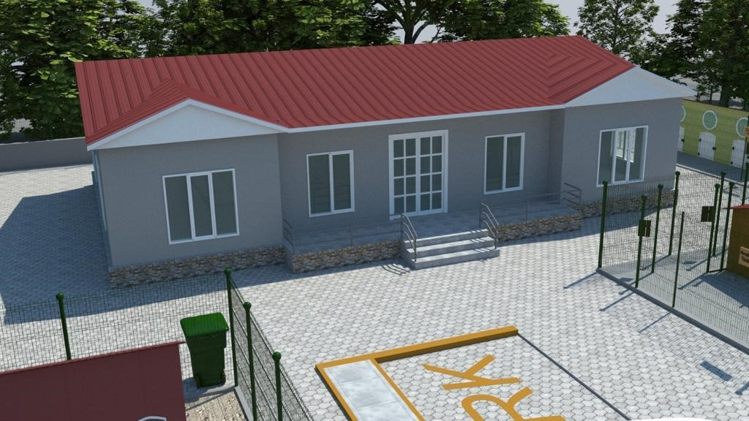
ivedilikle hayata geçirilmesini sağlamak.

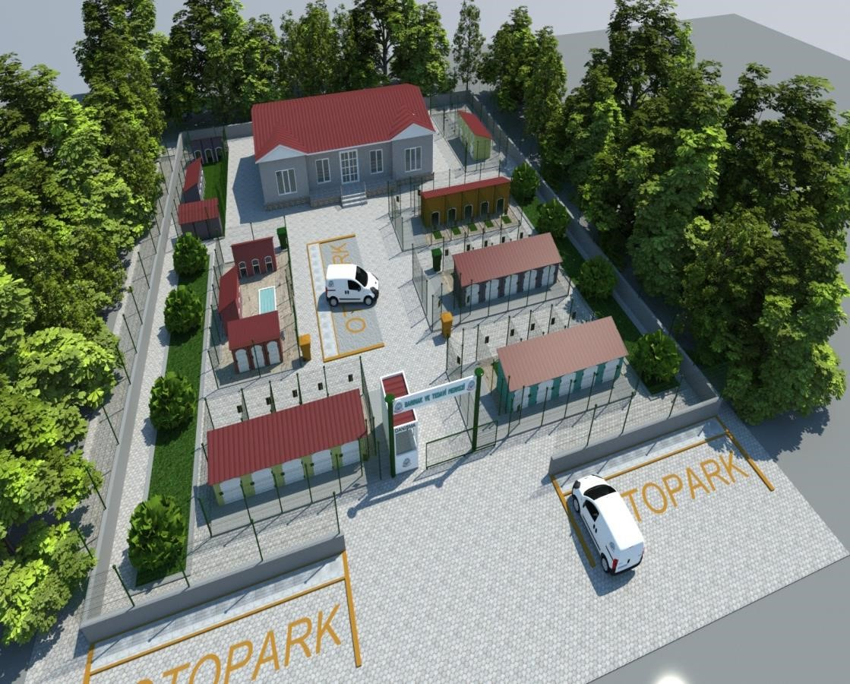

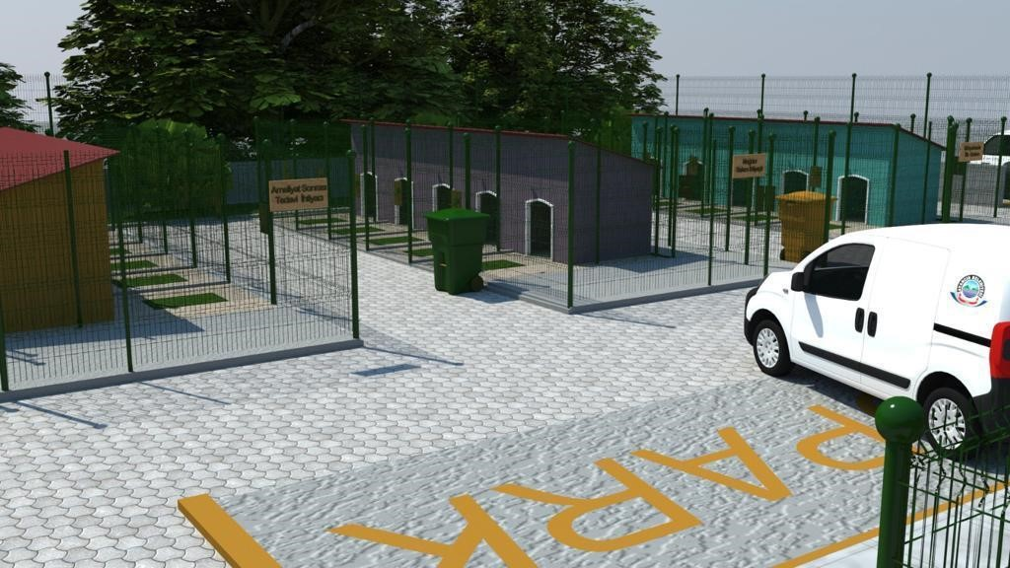
2020 yılı içinde Sokak Hayvanları için otomatik su-mama kabı, bayat ekmek toplama kutuları, kedi evleri projelerini hayata geçirmek
Sahipli hayvanların özellikle İlçe Tarım ve Orman Müdürlüğü ve belediyemiz tarafından kayıt altına alınmasının devamının sağlanması ve kanunun ön gördüğü üzere sahipli köpeklerin kontrol altında tutulması konusunda yaptırım gücünün artırılmasını sağlamak
Köylerde kaçak et denetimlerinde denetlenen sahanın genişletilmesi ve özellikle İlçe Tarım Müdürlüğü ile koordineli şekilde çalışarak köylerdeki zati ihtiyaç dışındaki kesimlerin engellenmesi sağlamak,

II-FAALİYETLERE İLİŞKİN BİLGİ VE DEGERLENDİRİLMELER

Performans Bilgileri
2020 Yılı

Kesim ücreti-Muayene Denetim harcı-Taşıma Geliri-Mera Fonu( KDV dahil)..
Büyükbaş Hayvan Kesim Ücreti: 115.00 TL

Kesimi yapılan Büyükbaş Hayvan adeti ………………. = 500

2020 yılı Toplam Gelir……………………………… = 57.500.00 TL III-

2020 YILI

ZABITA AMİRLİĞİ MALİ BİLGİLER ve FAALİYET RAPORU
( 01.01.2020 – 31.12.2020)

2020 Yılında Ayrılan Ödenek : 1.666.632,22 TL
2020 Yılında Harcanan Ödenek : 1.275.120,24 TL
Belediye Zabıta Amirliği 1 Zabıta Amir Vekili, 1 Zabıta Memuru, 4 Zabıta Destek personeli ile hizmet vermektedir.

TEŞKİLAT YAPISI

5393 Sayılı Yasanın 51. maddesi ile kanun içerisindeki yerini alan Belediye Zabıtası
Belediye emir ve yasaklarına belde sakinlerince uyulmasının güvence altına alınması ve uymayanlara yaptırımların uygulanması amacı ile oluşturulmuş, düzenli, sağlıklı ve güvenli bir belde yaratılmasının ve belde halkının esenliğinin sağlanmasının temel unsuru olan silahsız kolluk gücüdür.
Bir Amir Vekili, bir memur ve dört zabıta destek personeli ile çalışmalarını yürütmekte olan İlçemiz Belediye Zabıta Amirliği, beş mahalleden oluşan ilçe belediye sınırları ve mücavir alanlarda Belediye teşkilatı içinde bulunan ilgili birimler ve diğer ilçede mevcut olan ilgili kurum ve kuruluşlar ile işbirliği halinde aşağıdaki temel hizmetleri yürütmektedir;
- Kolluk gücü görevleri,
- Sağlığa ilişkin görevler,
- İmara ilişkin görevler,
- Ulaştırmaya ilişkin görevler,
- Veterinerliğe ilişkin görevler,
- Ekonomiye ilişkin görevler.
Mevcut kadro ile 24 saat çalışma esasına göre hizmetini sürdürmekte olan Zabıta birimi bu görevleri yerine getirirken 5393 sayılı Belediye Kanunu, 5326 sayılı Kabahatler Kanunu, Umumu Hıfzıssıhha Kanunu, Belediye Cezaları ile ilgili kanunlar, Zabıta Yönetmeliği, Belediye Zabıta Personeli Yönetmeliği, Pazaryeri Yönetmeliği, İşyeri Açma Ve Çalışma Ruhsatları Kanunu ve yönetmeliği, Pazarlıksız satış hakkında kanun, hal kanunu, Belediye Gelirleri Kanunu, Tebligat Kanunu, Gıdaların üretimi-tüketimi ve denetlenmesine dair kanun hükmünde kararname, yaş sebze ve meyve ticaretinin düzenlenmesi ve toptancı halleri hakkında kanun hükmünde kararname, Küçük esnaf ve sanatkarlar kanunu, Tüketicinin korunması hakkındaki kanunlar ve düzenlenen diğer kanun-kararname-genelge-yönetmelik ile emirler vb. kanun ve yönetmelikler doğrultusunda hareket eder.
PERFORMANS SONUÇLARI VE DEĞERLENDİRİLMESİ

1-Kolluk gücü görevleri ile ilgili olarak;
Beldenin esenlik ve düzenini korumak, Belde yasaklarının uygulanmasını sağlamak, Tembihnamelerin uygulanmasını sağlamak, genel yerlerin işgallerini ve kullanımını düzenlemek, parlayıcı ve patlayıcı madde depolarını denetlemek, yasaklara uymayanları cezalandırmak, mülki idare amirlerinin kamu düzeni ve görevi ile ilgili olarak verdiği emirleri uygulamak ve dilenmeyi önlemek anlamında yasalar ve emirler doğrultusunda gerekli çalışmalar yapılmaktadır.

2-Sağlığa ilişkin görevlerle ilgili olarak;
İlgili diğer kurum ve kuruluşlar ile işbirliği halinde genel yerlerin temizlik ve düzenini gözetmek, yıkanma yerlerini denetlemek, içme suyunu kontrol etmek, çalışanların sağlık denetiminden geçmesini sağlamak, yetki ve görev alanı dahilinde esnafları denetlemek, endüstriyel kuruluşları çevresel etkileri açısından denetlemek, konutları sahip olmaları gereken en az sağlık koşulları açısından denetlenmesi, genel nitelikteki yerlerde çocukların çalışmalarının önlenmesi, mezarlık dışındaki yerlerde ölülerin gömülmesinin önlenmesi, gürültü ile hava kirliliğinin önlenmesi için gerekli çalışmalar yapıldı.

3-İmara ilişkin görevlerle ilgili olarak;
Kuyu ve çukurların yaratacağı tehlikelerin önlenmesi, kanunsuz ve izinsiz yapılaşmanın önlenmesi, tehlikeli yapıların yıktırılması, arsaların yol cephelerinin kapanması ve inşaat alanlarında gerekli koruyucu güvenlik önlemlerinin alınmasını sağlamak, gecekondu oluşmasını önlemek, yangınları önleyici tedbirlerin alınmasını sağlamak, kıyı kanunu hükümlerini uygulamak, şehir içi adres çerçevesini oluşturup cadde sokakların levhalarını tamamlamak ve kapı numaralarını monte etmek için gerekli çalışmalar yapıldı.

4-Ulaştırmaya ilişkin görevlerle ilgili olarak;
Yapılmasından ve bakımından sorumlu olduğumuz trafik düzeni ve güvenliğini sağlayacak duruma getirdik, gerekli görülen kavşak ve yollara trafik işaret ve levhaları koyarak gerekli altyapıyı oluşturduk, yol ve meydan çalışmalarında gerekli güvenlik tedbirlerini aldırdık, şehir içinde trafik açısından tehlike ve engel teşkil edecek yerlerin tespiti yapılarak gece ve gündüze göre kolayca görülebilecek şekilde uyarı işaretleri yapıldı, eğitim kurumlarının yoğun bulunduğu bölgeler ile araç ve yaya trafiğinin hareketli olduğu alanlarda yaya geçidi çizgileri ve uyarı levhaları konularak yola döşenen hız kesici bariyerlerle gerekli önlemler alındı, şehirlerarası otobüs işletmeleri, minibüs işletmeleri ve şehir içi taksi durakları ile ilgili zaman zaman kural ve düzenlemeler ile ilgili gerekli çalışmalar yapılarak bunların takibi gerçekleştirildi

5-Veterinerliğe İlişkin Çalışmalar
Belediye veterineri ile iş birliği halinde şehirdeki sıhhı işyerleri denetlendi. Kurban Bayramı süresince hayvan kesim alanlarının denetimi ve Belediyemizce yürütülen hizmetlerin akışı sağlanmaktadır.

6-Ekonomiye İlişkin Görevlerle İlgili Çalışmalar
Genel nitelikteki umuma mahsus iş yerlerinin iş yeri açma ve çalışma ruhsatlarını tamamladık. Hafta pazarlarını denetleyerek zaman zaman ölçü ve tartı aletlerinin kontrolünü yaptık, fiyat etiketlerinin olup olmadığı denetledik. Belediye ait ve diğer kurum ve kuruluşlardan gelen ilanları okuduk. Muhasebe ile işbirliği halinde ilan ve reklam vergilerinin belirlenmesine yardımcı olduk.

Yukarıda açıklanan bu çalışmalarında icrasında zabıta biriminin karşılaştığı önemli sorun ve eksikleri şöyle sıralayabiliriz:
1-Birimimizce yapılması planlanan denetimlerde ilgili kamu kurum ve kuruluşlarının teknik personel desteği verilmemesi,
2-İlçe Tarım Müdürlüğü tarafından yapılması gereken gıda üreten işyerleri ile ilgili denetimlerin yapılmaması nedeniyle halktan gelen şikayetlerin yoğun olarak artması,
3- İlçe Emniyet Müdürlüğü uhdesinde bulunan şehir içi trafik denetim ve uygulamaları, M plakalı araçların işlemleri (tahsis belgesi, güzergah belgesi ) vb. bir çok işin Zabıta Amirliğinin görevi olarak lanse edilmesi nedeniyle vatandaşlarımızın kurumlar arasında gidip gelmesine sebep olmakta bir anlamda gereksiz yere Belediye ile vatandaşlar karşı karşıya gelmekte olup konunun ivedilikle çözüme kavuşturulması,
4-Uzun vadeli ileriye dönük çalışma planlarının yapılmaması,
5-Alınan trafik komisyon kararlarının uygulanması nedeniyle şehir içindeki yolcu minibüslerinin oluşturduğu trafik yoğunluğuna bağlı şikayetler,
6-Giderek gelişen ilçemizde trafik sorununun olduğu, bunun yanında park yerlerinin kısıtlı olması ve ilçemizdeki araç sayısının 6000 adete yaklaşması nedeniyle trafik yoğunluğunu düzenlemek için İlçe otogarının yolcu indirip bindirme olarak kullanılmasına, köy minibüsleri ve diğer yolcu taşıyan minibüslerinde şehir içine girmemesi, bunların yerine şehir içinde trafiğin rahatlaması için sadece servis ve dolmuşların devreye sokulması gerekmektedir.
7-Yılın belirli günlerinde el broşürleri, pankart ve ilçemiz hoparlöründen ilan yapılarak, ilçemizin daha güzel yaşanabilir bir şehir olması için, halkımızın çöplerini saatinde ve kapalı çöp kovalarında çıkarması hususunda bilgilendirildi.
8-Belediyemiz tarafından yürütülmekte olan hizmetlerin sürekliliği ve kalitesinin sağlanması için mevcut birimlerin ihtiyaçları karşılamadığı gözlemlenmektedir. Mevcut birimleri kapsamayan işlerin tamamına yakını Zabıta amirliği üzerinde kalmaktadır. Hali hazırda Zabıta iş ve işlemleri , Ruhsat iş ve işlemleri , Trafik iş ve işlemleri , Temizlik işleri , Numarataj işleri vb. gibi bir çok iş yükü içerinde olan birimimiz zorluk çekmektedir. Birimimizin memur ve vasıflı personele ihtiyacı bulunmaktadır. Zabıta Amirliği üzerinde bulunan iş yükünün azaltılması ve birimimizin kendi işleri üzerinde yoğunlaşması gereklilik haline gelmiş bulunmaktadır.

III-KURUMSAL KABİLİYET VE KAPASİTENİN DEGERLENDİRİLMESİ

A-Üstünlükler

Mezbaha tesisimiz ilçemizin uzun yıllar en sağlıklı şartlarda kırmızı et ihtiyacını karşılamış olup, modernizasyon çalışmalarının tamamlanmasıyla da halkımız tarafından da iyi hizmet sunumuz takdirle karşılanmaktadır.
Sahipsiz havyaların ilçemizde oluşturduğu önemli sorunları ve hayvanların yaşamsal haklarını korumak amacıyla Ayancık Belediyesi olarak Sokak Hayvanları Rehabilitasyon merkezi kurulmuştur.
Kurban hizmetlerinde yaptığımız çalışmalar sonucunda her geçen yıl daha da yüksek katılımla, belirlenen bölgede kesim sağlanarak, çağdaş toplumumuza yakışmayan görüntülerden tamamen uzaklaşılmıştır..
Yapılan gıda kontrolü ve denetimlerle halkın daha sağlıklı şartlarda tüketim yapması sağlanmıştır.
Çevre ve halk sağlığı hizmetleri alanında (haşere mücadele , dezenfeksiyon v.s.) vatandaşlarımızdan gelen taleplerin değerlendirilmesi ve çevre ilaçlama çalışmalarımız etkin bir şekilde devam etmiştir.
B-Zayıflıklar

Yeterli personel desteğinin olması durumunda birimimiz çok daha iyi sonuçlar verecektir.
C-Değerlendirilmeler

2020 yılı içerisinde söz konusu yasal düzenlemeler çerçevesinde hizmet noktalarında en iyi sonuçlar alınmaya çalışılmış olup, daha da verimli aşamaya getirilmesi belediyemizin maddi kaynakları ile orantılı olmaktadır.

IV-ÖNERİ VE TEDBİRLER

Sokak Hayvanları Rehabilitasyon Merkezimiz mevcut kapasiteyi karşılayamadığından ve teknik şartlarının yetersizliğinden ötürü ; Yeni , modern, yasalara uygun olarak Akçakese köyü üzerinde yer alan orman nitelikli alanın Hayvan Barınağı ve Yaşam Alanı yapmak üzere belediyemize tahsis edilmiş ve çalışmalar tüm hızıyla devam etmekte olup , Bakanlıktan gelecek onay doğrultusunda çalışmalar ivedilikle başlatılarak daha kaliteli ve yakışır hizmet anlayışı sunmak,

Mezbaha Tesisi ve Sokak Hayvanları Rehabilitasyon Merkezinde çevre düzenlemesi yapılarak daha hijyenik ve kaliteli hizmet sunmak.

Periyodik olarak yapılan başıboş hayvanların yakalanmasında ve ilaçlama hizmetlerinde görevli olan kişi sayısını artırarak daha verimli ve başarılı sonuçlar elde edilmesini sağlamak

Modernizasyon çalışmaları tamamlanan Mezbaha Tesisimizde kesim sayısının artırılması yönünde çalışmalar yapmak.

2- Temel Mali Tablolara ilişkin açıklamalar;

2020 yılında gelirlerin toplamı : 38.874.568,22.-TL olup , bu rakamlar tüm önlemler ve ekip çalışmasına rağmen daha da fazla arttırılamamıştır. Ancak bir önceki yıla göre önemli oranda artış sağlanmıştır. Bölgemizin uzun yıllardır merkezi idarenin yatırımlarından yoksun bırakılması nedeni ile ilçemiz yeterince gelişememiştir. Ancak son yıllarda yerel yönetim tüm imkanları ile birçok hizmet getirilmeye çalışılmıştır. Bu anlayış bugün de devam etmektedir. Yerel kaynakların artması ile daha çok yatırım ve iş imkanı sağlanabilecektir. Bu açıklamamızla ifade etmek istediğimiz belediyemizin mali tablosuna da önümüzdeki yıllarda da pozitif durum yansıyacaktır.

2020 yılında Gider kalemleri toplamı : 24.677.843,07.- TL olup, bu gider kalemlerinin içerisinde en önemli gider 5.700.162,09.- TL personel gideri ve 17.243.372,12.-TL Mal ve Hizmet alımı oluşturmaktadır.

3- Mali Denetim Sonuçları
;
Belediye Meclisimizin, 5393 sayılı yasanın 25.maddesi gereği kurduğu Denetim Komisyonunun raporunda suç unsuru tespit edilmemiş olup, öneri ve tavsiyeler rapor edilmiştir. Buna göre gerekli düzeltmeler yapılmıştır.
Sonuç olarak; Belediyemiz bünyesinde 2020 yılı sonu itibari ile: 1 Başkan, 1 Başkan Yardımcısı, 25 memur, 27 kadrolu işçi, 7 sözleşmeli, 1 Kısmi zamanlı sözleşmeli avukat, 81 taşeron işçi çalıştığı ve öncelikle çalışanların maaşının aksatılmadan ödeme yapıldığı, tüm müdür, amir ve diğer tüm personelimiz, Belediye Başkanı, Belediye Başkan Yardımcısı, Birim Müdür-Amirleri ve Belediye Meclis Üyeleri ile birlikte uyum içerisinde çalışmaya gayret gösterildiği bu uyum birlik beraberliğinde gerek belediyemiz gerekse ilçemizin kalkınmasına ve tanıtımına katkı sağladığı; bu birlik ve beraberliğin devam etmesi için gerekli hassasiyetin gösterilmesi uygun görülmüştür. Her ne kadar Belediyemizin taşınır ve taşınmazlarının, borçlarını karşılayacak düzeyde olmasına rağmen Belediyemizin alacak ve borçlarının en az seviyeye indirilinceye kadar gerekli çalışmaların yapılması ve arttırılması gerektiği, ilçemizin tanıtım ve kalkınması için yapılacak olan projelere bu sayede kaynak oluşturulması uygun görülmüştür.
Belediyemize ait iş kollarında 25 adet memur, 27 adet işçi, 7 adet sözleşmeli personel çalıştırıldığı, bu sayının yetersiz olması sebebiyle bazı iş kollarında Hizmet alımı personeli işçi çalıştırılarak eksikliğin giderilmeye çalışıldığı görülmüştür. Çalışmakta olan Hizmet alımı personeli olan işçi sayısının 81 kişi olduğu tarafımızdan tespit edilmiştir.

IV-KURUMSAL KABİLİYET VE KAPASİTENİN DEĞERLENDİRİLMESİ:
- Üstünlükler
- İlçemizi,Ülkemizi ve tüm dünyayı etkisine alan pandemi salgını nedeniyle Belediyemiz olarak üzerimize düşen görevlerin fazlası ile karşılanması.
- Belediye giderlerinin disiplin altına alınması.
- Esnafa ait fatura ödemelerinde gününde (Peşin) ödemeye geçildiğinden teklif vermeyen veya boş teklif veren esnaflarında katılması sağlandığı için daha uyguna mal ve hizmet alımı sağlanmıştır.
- Esnaf, halkımız ve çalışan personelimizin talepleri doğrultusunda verilen sözler bekletilmeden ivedilikle yerine getirilmiş, hizmet alamayan ilçemize ait ücra köşelerin de eksiklikleri ivedilikle yerine getirilmiştir.
- Çalışan personelimize fazla mesai ücretleri günü gününe verildiğinden ve hizmet alımı personeline % 50 oranında zam verildiğinden çalışma huzuru, barışı mesailere severek ve isteyerek katılımları sağlanmıştır.
- Devlet Kurumlarıyla ilişkilerin sağlam olması ve Genel İdare desteklerinden azami derecede faydalanılıyor olması
- Yeşil ve Mavinin buluştuğu ender yerlerden biri olması, Doğal güzellikleri ve sahil kenti olması sebebiyle Turizm açısından gelişime açık olması
- Sosyal-Kültürel ve Sportif gelişime imkân sağlayacak donatıların varlığı
- Araç ve makine parkının büyük oranda ihtiyaca cevap verecek durumda olması
- İlçe halkımızın taleplerine hızlı cevap verebilme yeteneğinin gelişmiş olması
- Belediye imkânları çerçevesinde küçük ölçekli yatırımcının önünü açacak çalışmaların titizlikle yapılması
- İlçe genelinde imar düzenlemeleri ile ilgili titiz davranılası ve özellikle kaçak yapılaşmaya mahal verilmemesi
- Ruhsatsız işyerleri ile etkin mücadele ve başarı sağlanması
- Çevre ve halk sağlığını ilgilendiren hizmetleri öncelikli olarak görerek, kaynak suyunun musluklardan akıtılması, asbest boruların büyük oranda değiştirilmesi, katı atık aktarma istasyonu ve deniz deşarj projesinin hayata geçirilmesi, mezbahane, modern Pazar yeri vb. hizmetlerin hayata geçirilmesi
- Okullarımızın fiziki yapısı ve öğrencilerimizin eğitimine katkı sağlayacak desteklerin yapılması
- Belediye gelirlerinin takip ve tahsilatında büyük oranda başarı sağlanması

- Zayıflıklar
- İlçemizin konumu itibariyle ulaşım sorunlarının yaşanması
- Konumu itibariyle belediyemize ya da hazineye ait arsaların azlığı
- Hem ulaşım sorunları hem de arsa sorunları sebebiyle yatırımcıların ilçemizi tercih etmemesi ve ekonomik anlamda gelişim sağlamakta zorlanması
- Belediyemiz öz kaynaklarının yetersiz olması
- Belediyelere aktarılan ödeneklerin yetersizliği ve borçlardan dolayı yapılan kesintilerin ekonomik olarak zorlaması
- İkamet eden nüfusa göre ödenek aktarılmasına rağmen hizmetlerin yaz nüfusuna göre yapılma zorunluluğu
- Memur ihtiyacı ve yeni memur istihdamının yapılamaması
- Donanımlı ve üretken personel sayısının azlığı
- Hizmet içi eğitimin yetersiz olması
- Personel performans ölçüm sisteminin olmaması
- Halkımızın memnuniyetini ölçecek bir sistemin olmaması
- İlçemizin tanıtımına katkı sağlayacak marka değeri olabilecek değerlerin ortaya çıkarılamamış olması
- Özellikle yaz aylarında otopark sorunlarının yaşanması

C- Değerlendirmeler ;

2020 mali yılı içerisinde yerel ekonomik imkânların yetersizliğine rağmen gerekse de proje ajansları işbirliği içerisinde yoğun bir çalışma dönemi geçirmiş durumdayız. Hem yurt içi hem de yurt dışında yoğun olarak yaşayan gurbetçilerimizin fazlalığı hizmet planlamalarımızı buna göre yapmamızı gerektirmektedir. En büyük gelir kalemlerinden biri olan İller Bankası ödeneklerinin ilçe de ikamet eden kişi sayısı üzerinden belirlenmesi ancak Belediyemizin hizmetlerini gurbetçilerimizin gelişi ile yaz aylarında nüfusun 3’e katlanmasına göre planlama zorunluluğu ekonomik olarak bizleri yoran en büyük faktörlerden biridir. Her şeye rağmen bu kutsal göreve talip olduğumuzda halkımıza vermiş olduğumuz sözleri tutmak ve aziz halkımıza mahcup olmamak için çıkış yolları arıyor bunun için Sinop-Samsun ve Ankara yollarını aşındırmaya ve kapıları zorlamaya devam ediyoruz. İlçemizde istihdama yönelik fabrikaların açılmasını teşvik amacıyla yatırımcılara gerekli olan her türlü kolaylık ve dayanışma sağlanacaktır. Allah’a şükürler olsun ki vermiş olduğumuz sözlerin büyük çoğunluğunu yerine getirirken bir kısmında da çalışmalarımız devam etmektedir. İlçemizin potansiyelini ve halkımızın beklentilerini biliyor ve bu doğrultuda çalışmalarımıza devam ediyoruz. Güzel ilçemiz bulunduğu konum olarak çoğu ilçeye göre bazı dezavantajlar yaşamakta. Özellikle yol problemi ulaşım noktasında ilçemizin daha hızlı gelişmesini ve kalkınmasını engelleyen en büyük faktörlerin başında gelmekte. Ayancık-Sinop arası 10 km lik yol çalışmasının başlamış olması ve devamında projelendirme çalışmalarının yapılması, Ayancık-Sakız arasında ki yolun iyileştirme çalışmalarının bir kısmının bitmiş olması, kalan kımının ise devam ediyor olması ve yine Ayancık-Zonguldak arasında ki Batı Karadeniz Sahil yolunun belli etaplar halinde devam ediyor olması bizlere geleceğe daha bir umutla bakmamızı olanak sağlıyor. Şirin bir sahil şehri olan ilçemizin ekonomik anlamda en büyük tutunacağı dallardan biri olan turizm ve yüksekokulumuzun gelişimi ve aynı şekilde sanayi anlamında gelişebilmek ve yatırımcıyı ilçemize çekebilmek için de için bu yollarımızın bir an önce bitirilmesi büyük önem arz etmektedir. İki dağın arasına sıkışmış güzel ilçemizin yeni gelişim alanlarına ihtiyaç duyulmakta ve bu konuda çalışmalarımız devam etmektedir. Ekonomik zorluklar yaşamamıza rağmen Genel idare destekli bazı yatırımları ilçemize getirebilmek özellikle arsa bazında Belediye Başkanlığı ve Meclisi olarak fedakârlıklarda bulunduk. Birimlerimizin faaliyetlerinde de bahsedildiği gibi ilçemizin belediyecilik anlamında en önemli ve büyük sorunlarını Belediye Meclisimiz ve çalışma arkadaşlarımızın destekleri ile büyük oranda aştık ve aynı kararlılık ve azimle çalışmaya devam ediyoruz.

V- ÖNERİ VE TEDBİRLER ;

İstihdam, meslek edinme ve tarımsal kalkınma alanında diğer kurumlarla işbirliği içinde çalışmalar başlatmak,
Yeni sanayi alanlarının oluşturulması ve yatırımcıyı teşvik edecek çalışmaların yapılması,
Turizmin geliştirilmesi için projeler üretilmesi,
Belediye gelirlerini düzenli olarak takip ve tahsil etmek,
Belediye giderlerini belli bir disiplin içerisine alarak gereksiz harcamaların ve israfın önüne geçmek,
Gelir getirici yeni kaynakların oluşturulma zorunluluğu,
İller bankası ödeneklerinin arttırılması zorunluluğu,
Devlete olan borçların yapılandırılma zorunluluğu,
Memur istihdam zorunluluğu,

İşbu AYANCIK BELEDİYE BAŞKANLIĞI 2020 YILI FAALİYET RAPORU Belediye Meclisinin ve Kamuoyunun bilgi ve takdirlerine Saygılarımla duyurulur.26.03.2021

Hayrettin KAYA
Ayancık Belediye Başkanı

Ek-2: Üst Yöneticinin İç Kontrol Güvence Beyanı

İÇ KONTROL GÜVENCE BEYANI

Üst yönetici olarak yetkim dahilinde;

Bu raporda yer alan bilgilerin güvenilir, tam ve doğru olduğunu beyan ederim.

Bu raporda açıklanan faaliyetler için bütçe ile tahsis edilmiş kaynakların, planlanmış amaçlar doğrultusunda ve iyi mali yönetim ilkelerine uygun olarak kullanıldığını ve iç kontrol sisteminin işlemlerin yasallık ve düzenliliğine ilişkin yeterli güvenceyi sağladığını bildiririm.

Bu güvence, üst yönetici olarak sahip olduğum bilgi ve değerlendirmeler, iç kontroller, iç denetçi raporları ile Sayıştay raporları gibi bilgim dahilindeki hususlara dayanmaktadır.

Burada raporlanmayan, idarenin menfaatlerine zarar veren herhangi bir husus hakkında bilgim olmadığını beyan ederim. 26/03/2021

Hayrettin Kaya
Belediye Başkanı

